Содержание
ВВЕДЕНИЕ 5
1 ОПИСАНИЕ ПРОЦЕССОВ ПРЕДМЕТНОЙ ОБЛАСТИ 8
1.1 Анализ предметной области и деятельности организации 8
1.2 Обзор аналогов интеллектуального ассистента 12
1.3 Функциональные и нефункциональные требования к интеллектуальному ассистенту 19
1.4 Техническое задание на разработку интеллектуального ассистента 22
2 ПРОЕКТИРОВАНИЕ ИНТЕЛЛЕКТУАЛЬНОГО АССИСТЕНТА 31
2.1 Проектирование архитектуры интеллектуального ассистента 31
2.2 Проектирование алгоритмов интеллектуального ассистента 33
2.3 Структура базы данных интеллектуального ассистента 38
2.4 Проектирование интерфейса пользователя интеллектуального ассистента 43
3 РЕАЛИЗАЦИЯ ИНТЕЛЛЕКТУАЛЬНОГО АССИСТЕНТА 48
3.1 Логика диалога с пользователем интеллектуального ассистента 48
3.2 Создание интерфейса пользователя интеллектуального ассистента 54
3.3 Разработка и подключение базы данных интеллектуального ассистента 58
3.4 Клиентская логика и модульная архитектура JavaScript 61
3.5 Система безопасности интеллектуального ассистента 63
3.6 Интеграция внешних сервисов и API 64
4 БЕЗОПАСНОСТЬ ЖИЗНЕДЕЯТЕЛЬНОСТИ 70
4.1 Мероприятия по охране труда 70
4.2 Общие санитарно-гигиенические требования к рабочей зоне 71
4.3 Производственная санитария 77
4.4 Требования выполнения условий охраны труда по противопожарному состоянию 80
ЗАКЛЮЧЕНИЕ 81
СПИСОК ИСПОЛЬЗОВАННЫХ ИСТОЧНИКОВ 83

ВВЕДЕНИЕ

Учетные системы на платформе «1С:Предприятие» служат ядром операционной деятельности современных компаний. Они объединяют продажи, закупки, складской учет, расчеты с контрагентами и финансовый анализ. Однако эффективность такой системы напрямую зависит от работы сотрудников: насколько легко они ориентируются в сложном интерфейсе, как быстро находят документы и понимают ли логику проведения операций.
Логичным решением становится внедрение интеллектуальных ассистентов, способных понимать естественную речь, давать подсказки по методологии учета и запускать нужные действия в программе. Использование больших языковых моделей (LLM) для этих целей требует решения специфических задач: обеспечения безопасности при запуске транзакций и адаптации модели под конкретную структуру базы данных. В проекте реализован комбинированный подход: семантический поиск по метаданным (RAG) для контекстуализации запросов, авторизация по токенам JWT для разграничения доступа и безопасный запуск команд на стороне 1С по белому списку (whitelist).
Разработка прототипа системы выполнена для ООО «ЛюксонДекор» - торговой компании, специализирующейся на оптовых и розничных продажах отделочных материалов. Внедрение ассистента позволяет оптимизировать процессы навигации в базе 1С:УНФ, ускорить поиск документов, упростить подготовку заказов и обеспечить оперативный контроль задач с помощью встроенной канбан-доски.
Объект исследования - процессы взаимодействия пользователей с прикладными объектами 1С:УНФ при поиске, создании и анализе документов и справочников.
Предмет исследования - методы проектирования и разработки встроенного интеллектуального помощника в среде «1С:Предприятие» с использованием веб-технологий, семантического поиска по метаданным и разграничения прав доступа.
Цель проекта - создание и внедрение расширения «Интеллектуальный ассистент» для 1С:УНФ, позволяющего вести диалог с системой, находить и открывать формы, подготавливать документы, запрашивать аналитические показатели, работать с канбан-доской и проходить авторизацию под своей ролью.
Для достижения поставленной цели решены следующие задачи:
- выполнен анализ бизнес-процессов ООО «ЛюксонДекор» и выявлены проблемы при работе пользователей с 1С:УНФ;
- сформулированы функциональные и нефункциональные требования к интеллектуальному ассистенту;
- разработан обзор существующих отечественных аналогов и обоснован выбор гибридной клиент-серверной архитектуры;
- спроектированы алгоритмы взаимодействия расширения 1С, Python-middleware и большой языковой модели;
- разработана реляционная структура базы данных SQLite для хранения задач канбан-доски и учетных записей;
- реализовано расширение 1С, включающее гибридное окно чата и диспетчер выполнения команд из белого списка;
- написан асинхронный сервер на FastAPI, интегрированный с API языковой модели и реализующий JWT-авторизацию;
- разработан модуль семантического поиска (RAG) по метаданным 1С на основе векторных эмбеддингов MiniLM;
- создан интерактивный веб-компонент канбан-доски с ролевой фильтрацией и синхронизацией данных с 1С;
- проведено автоматизированное тестирование с помощью pytest и ручная верификация сценариев работы;
- выполнена оценка технико-экономического эффекта от внедрения разработанной системы;
- разработан раздел охраны труда и пожарной безопасности при работе за компьютером.
Методы исследования - системный анализ бизнес-процессов, объектно-ориентированное проектирование программных систем, методы защиты информации и токенной авторизации, функциональное и юзабилити-тестирование.
Практическая ценность работы заключается в создании готового к интеграции расширения 1С:УНФ, которое оптимизирует рутинные операции, снижает нагрузку на службу поддержки и может быть адаптировано для любой конфигурации на платформе «1С:Предприятие 8».
Научная новизна работы заключается в разработке гибридного интерфейсного подхода, совмещающего HTML-рендеринг с нативными табличными формами для работы на мобильных устройствах, а также в создании протокола структурированных команд с жесткой whitelist-проверкой на стороне 1С для предотвращения галлюцинаций LLM.
По своей структуре выпускная квалификационная работа состоит из введения, четырех глав, заключения, списка использованных источников и приложений.

1 ОПИСАНИЕ ПРОЦЕССОВ ПРЕДМЕТНОЙ ОБЛАСТИ

1.1 Анализ предметной области и деятельности организации

Платформа «1С:Предприятие» и конфигурация «1С:Управление нашей фирмой» (1С:УНФ) составляют основу оперативного учета во многих компаниях. Результаты работы с ними напрямую зависят от того, как быстро сотрудники справляются с рутинными задачами в интерфейсе.
В качестве площадки для внедрения интеллектуального ассистента выбрано ООО «ЛюксонДекор». Это торговая фирма, продающая оптом и в розницу отделочные материалы и элементы декора. Штат компании - около 40 человек, работающих в «1С:Управление нашей фирмой» (1С:УНФ). Сотрудники распределены по четырем ключевым отделам: продажи (12 менеджеров), закупки (6 специалистов), склад (8 человек) и финансово-бухгалтерская служба (4 сотрудника). Каждый день в системе создается более 50 заказов, оформляется по 20 поступлений и 30 платежек, формируется около десятка отчетов. Суммарный объем документооборота за месяц переваливает за 3000 документов.
Ключевые бизнес-процессы в 1С:УНФ включают работу с заказами и расчет скидок, оформление поставок, отгрузку товаров со склада, отслеживание взаиморасчетов и подготовку управленческих отчетов по продажам, прибыли или складским остаткам. Чтобы система работала корректно, пользователям нужно заполнять до десятка обязательных реквизитов в каждом документе и строго соблюдать цепочки операций (например, «заказ - оплата - отгрузка»). Ошибки на любом этапе ломают логику учета и искажают итоговые цифры.
В ООО «ЛюксонДекор» с системой работают несколько ключевых групп сотрудников:
- менеджеры по продажам и закупкам, которые оформляют документы, ведут каталоги и работают со списками товаров;
- бухгалтеры и финансовые специалисты, отвечающие за платежи, взаиморасчеты и контроль долгов;
- работники склада, регистрирующие поступление продукции, перемещения и списания;
- руководители подразделений, которым регулярно нужны сводные аналитические отчёты;
- системные администраторы, настраивающие программу и консультирующие персонал.
Детальный анализ бизнес-процессов ООО «ЛюксонДекор» показывает следующую схему документооборота при обработке заказа клиента:
- поступление запроса. Менеджер по продажам принимает заказ от клиента (по телефону, почте или через сайт) и заносит его в справочник «Контрагенты» (если клиент новый) или находит существующего контрагента;
- оформление заказа. Менеджер создает документ «Заказ покупателя», заполняет табличную часть перечнем товаров, ценами и скидками. На этом этапе критически важно указать верную категорию цен, склад отгрузки и спецификацию для производства (если товар изготавливается на заказ);
- проверка остатков. Менеджер проверяет доступность товаров на складах. При отсутствии нужного количества на складе отгрузки создается документ «Заказ поставщику» (для закупки материалов) или «Заказ на производство» (для собственного производственного цеха);
- резервирование и оплата. На основании «Заказа покупателя» создается резерв под клиента. Бухгалтерия выписывает «Счет на оплату» и после поступления денежных средств регистрирует документ «Поступление на счет» или «Поступление в кассу»;
- отгрузка со склада. Складской работник на основании заказа создает документ «Расходная накладная» и проводит отбор товаров по ячейкам. При доставке оформляется «Маршрутный лист»;
- фиксация взаиморасчетов. После проведения «Расходной накладной» в системе фиксируется переход права собственности и закрывается задолженность покупателя по данному заказу.
Сбои и задержки возникают на каждом этапе. Менеджеры часто забывают указывать договоры контрагентов, из-за чего платежи разносятся неверно, и в аналитических отчетах возникает ложная дебиторская задолженность. Складские сотрудники могут ошибиться при выборе единиц измерения (например, рулоны вместо квадратных метров для обоев), что приводит к пересортице и расхождению остатков. Все это требует разработки дополнительного интеллектуального контура контроля, способного на лету анализировать контекст операции и подсказывать пользователю корректные действия.
Программа 1С:УНФ спроектирована для малого и среднего бизнеса, поэтому содержит множество разнообразных объектов: справочников, документов, регистров и отчетов. Такое обилие функций часто путает пользователей. Сотрудники тратят лишнее время на навигацию, чаще ошибаются при вводе данных и постоянно обращаются за помощью к более опытным коллегам или программистам.
Ситуацию усложняет терминологический барьер. На практике сотрудники называют объекты «по-бытовому»: «накладная», «платежка», «касса» или «должники». Эти слова не совпадают с официальными именами метаданных в конфигурации. В итоге новички путаются, совершают ошибки, а опытным специалистам приходится тратить время на расшифровку запросов.
В процессе использования 1С:УНФ в ООО «ЛюксонДекор» вскрылись системные проблемы. Анализ обращений в техподдержку показал, что за месяц сотрудники присылают от 60 до 70 запросов по работе с базой. Около 40% из них связаны со сложностями поиска нужных форм или отчетов. Четверть обращений приходится на ошибки при заполнении реквизитов, пятая часть - на методические вопросы по оформлению операций, а оставшиеся 15% - на прочие мелкие проблемы. Новые работники тратят на поиск нужного раздела меню по 3–5 минут, в то время как опытные справляются за полминуты. Если же документ заполнен некорректно, на его исправление уходит 10–15 минут, а с учетом исправления связанных документов время решения одной проблемы может вырасти до 40 минут.
Для иллюстрации этих проблем рассмотрим типовые сценарии работы пользователей (таблица 1.1).

Таблица 1.1 – Характеристика типовых проблемных сценариев работы пользователей
Код | Название сценария | Описание проблемы | Способ решения ассистентом
Э1 | Незаполненный контрагент | Менеджер пропускает обязательные реквизиты, документ не проводится. | Подсказка обязательных полей при вводе и предложение выбора контрагента.
Э2 | Поиск отчёта «Валовая прибыль» | Новый сотрудник тратит 5-7 минут на поиск отчета в структуре меню. | Мгновенное открытие формы отчета по семантическому запросу.
Э3 | Терминологический разрыв | Сотрудник ищет «платежку от Ромашки» в продажах вместо финансов. | Семантический поиск по доменным синонимам и автоподбор контрагента.
Э4 | Потерянная задача | Устное поручение руководителя забывается, срываются сроки. | Создание задачи на канбан-доске с дедлайном через чат-ассистента.
Э5 | Чужие задачи | Сотрудник видит в общем списке задачи всех отделов. | Ролевой доступ и фильтрация задач по подразделению пользователя.

Для интеграции чат-интерфейса разработана двухзвенная архитектура (рисунок 1.1). Пользователь вводит запрос в расширении 1С, который передается по HTTP в Python middleware. Там выполняется семантический поиск по индексу метаданных конкретной базы, строится контекст (RAG) и отправляется запрос в LLM. Полученный структурированный JSON-ответ возвращается в 1С для вывода текста и безопасного выполнения команды из белого списка.
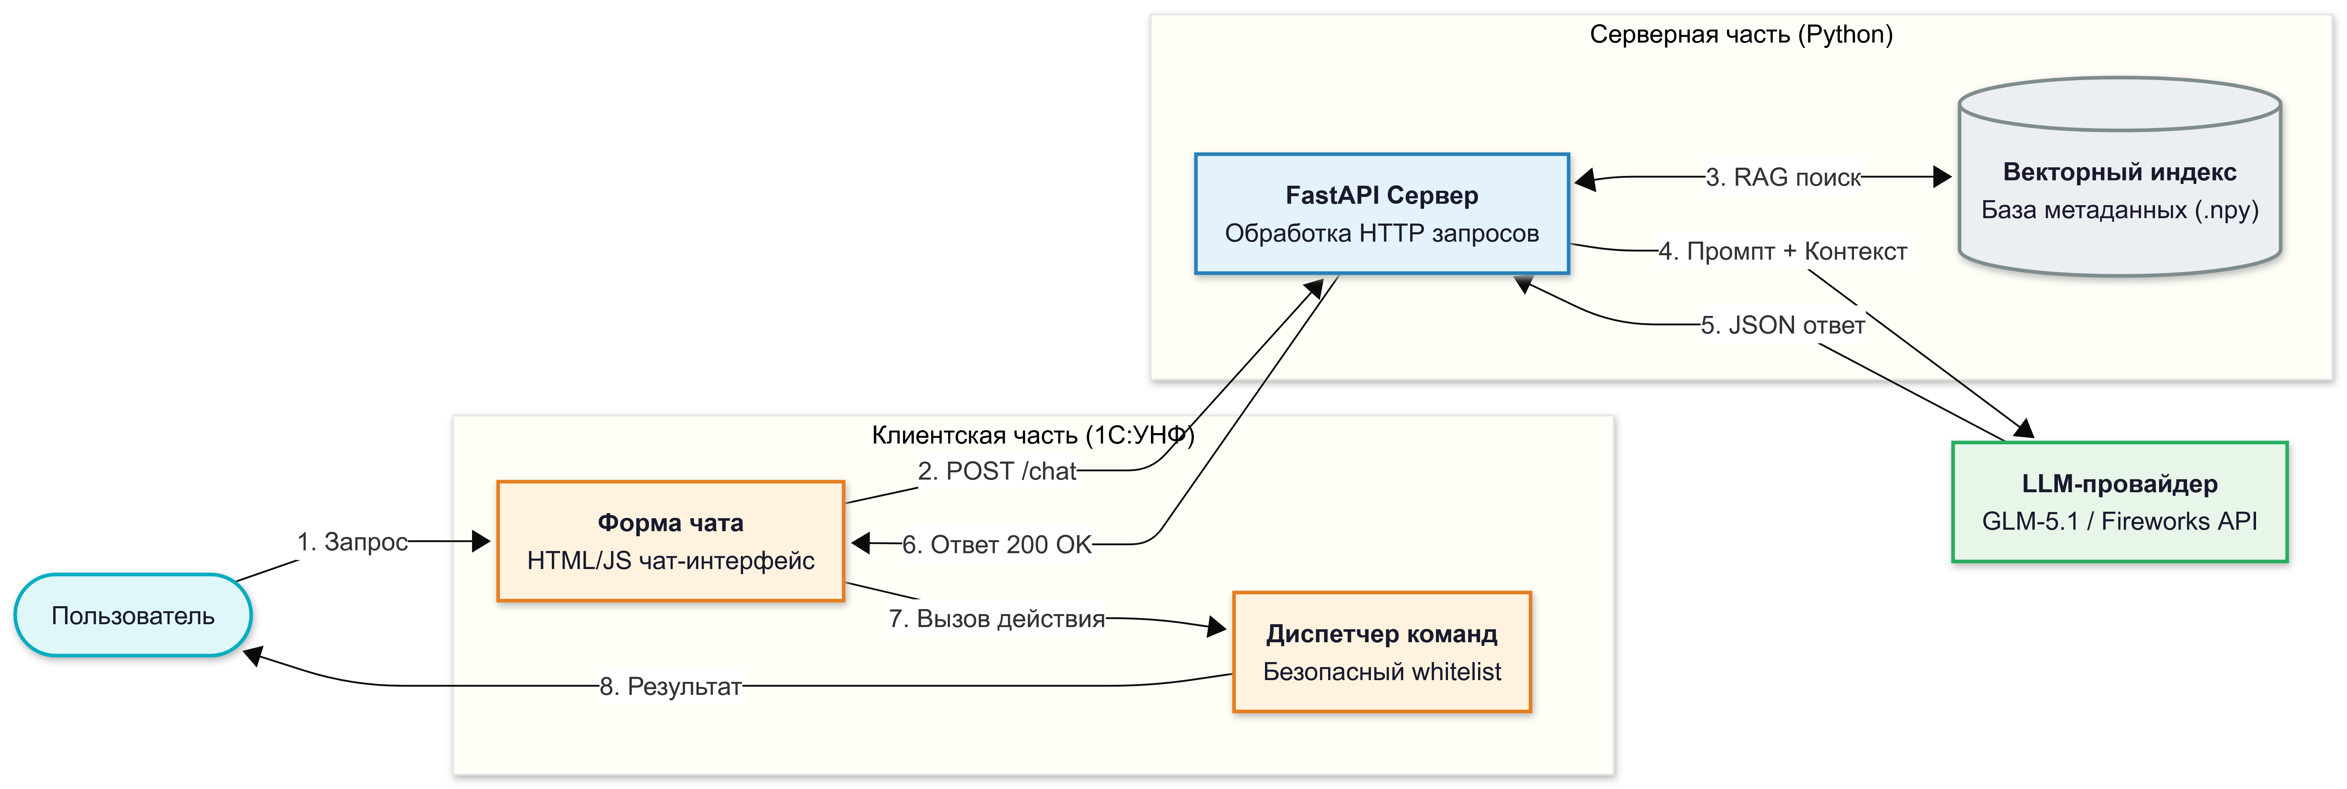
Рисунок 1.1 – Место интеллектуального ассистента в контуре работы пользователей 1С:УНФ

Таким образом, двухзвенная схема взаимодействия позволяет перенести вычислительную нагрузку по обработке естественного языка и поиску в векторной базе знаний на выделенный Python-сервер, гарантируя при этом стабильность работы клиентского приложения «1С:Предприятие» и безопасность выполнения бизнес-логики.

1.2 Обзор аналогов интеллектуального ассистента

При проектировании и разработке интеллектуального ассистента для учетной системы 1С:УНФ необходимо провести сравнительный анализ существующих на российском рынке аналогичных решений автоматизации пользовательского интерфейса. В качестве ключевых аналогов для анализа выбраны три отечественные разработки: «Ассистент 1С:УНФ (Даша)», «CoPilot в Битрикс24» и платформа «Sber SaluteBot» (интегрированная с моделью GigaChat). Каждый из этих аналогов представляет собой определенный класс решений и обладает уникальным набором возможностей и ограничений.
«Ассистент 1С:УНФ (Даша)» является встроенным решением от компании «1С», предназначенным для автоматизации рутинных операций пользователей непосредственно в рамках одной прикладной конфигурации. Ассистент способен распознавать простые речевые или текстовые команды для поиска контрагентов, открытия списков документов и подготовки стандартных отчетов.
Внутренние алгоритмы системы опираются на классические методы обработки естественного языка (NLU). Такой подход гарантирует стопроцентную точность в рамках предусмотренных разработчиками сценариев, но полностью лишен гибкости.
Главным преимуществом данного решения является его полная нативная интеграция с платформой «1С:Предприятие 8» и отсутствие необходимости в настройке сторонних серверов. Однако «Даша» жестко ограничена предопределенными сценариями, не поддерживает произвольный диалоговый RAG-поиск по неструктурированной базе знаний компании и не позволяет гибко кастомизировать логику ответов силами ИТ-отдела конкретного предприятия. Пример интерфейса и рабочей области ассистента «Даша» приведен на рисунке 1.2.
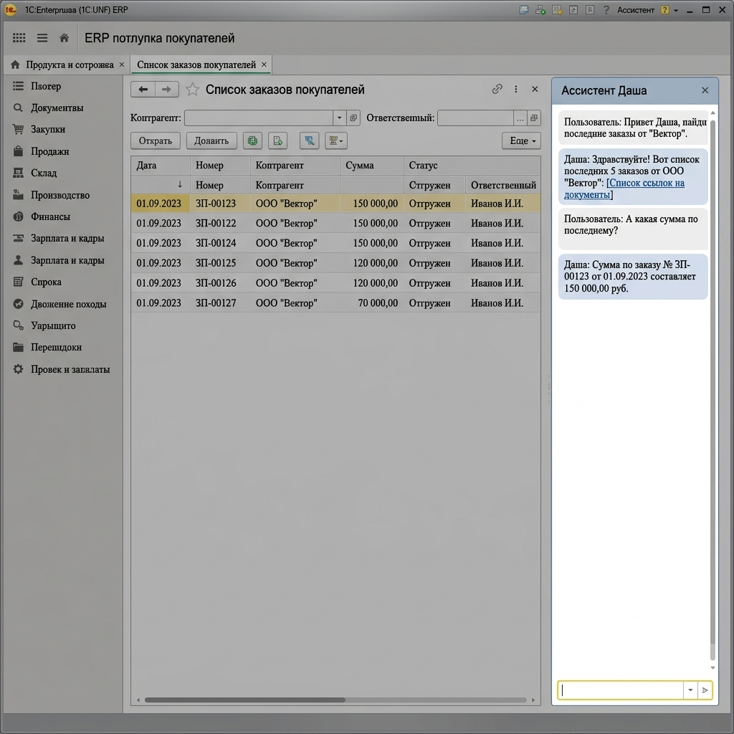
Рисунок 1.2 – Интерфейс интеллектуального ассистента «Даша» в прикладном решении «1С:УНФ»
Интеллектуальный помощник «CoPilot в Битрикс24» представляет собой решение, глубоко интегрированное в популярную CRM-систему Битрикс24. Он использует продвинутые большие языковые модели общего назначения (LLM), работающие в облаке, что обеспечивает высокую семантическую гибкость, способность генерировать связные тексты, суммаризировать длинные переписки и автоматизировать перемещение карточек на канбан-доске в рамках CRM.
Основное преимущество «CoPilot» - высокое качество генерации ответов и интуитивно понятный диалоговый интерфейс. Однако главным недостатком является полная изоляция от транзакционной базы данных 1С: ассистент не имеет прямого доступа к документам оперативного учета 1С:УНФ и не может совершать транзакционные действия внутри закрытого контура 1С. Интеграция таких облачных систем через REST API требует передачи конфиденциальных данных клиентов за пределы защищенного ИТ-контура организации, что противоречит внутренним регламентам безопасности многих предприятий. Внешний вид диалогового окна «CoPilot» в интерфейсе CRM-системы представлен на рисунке 1.3.
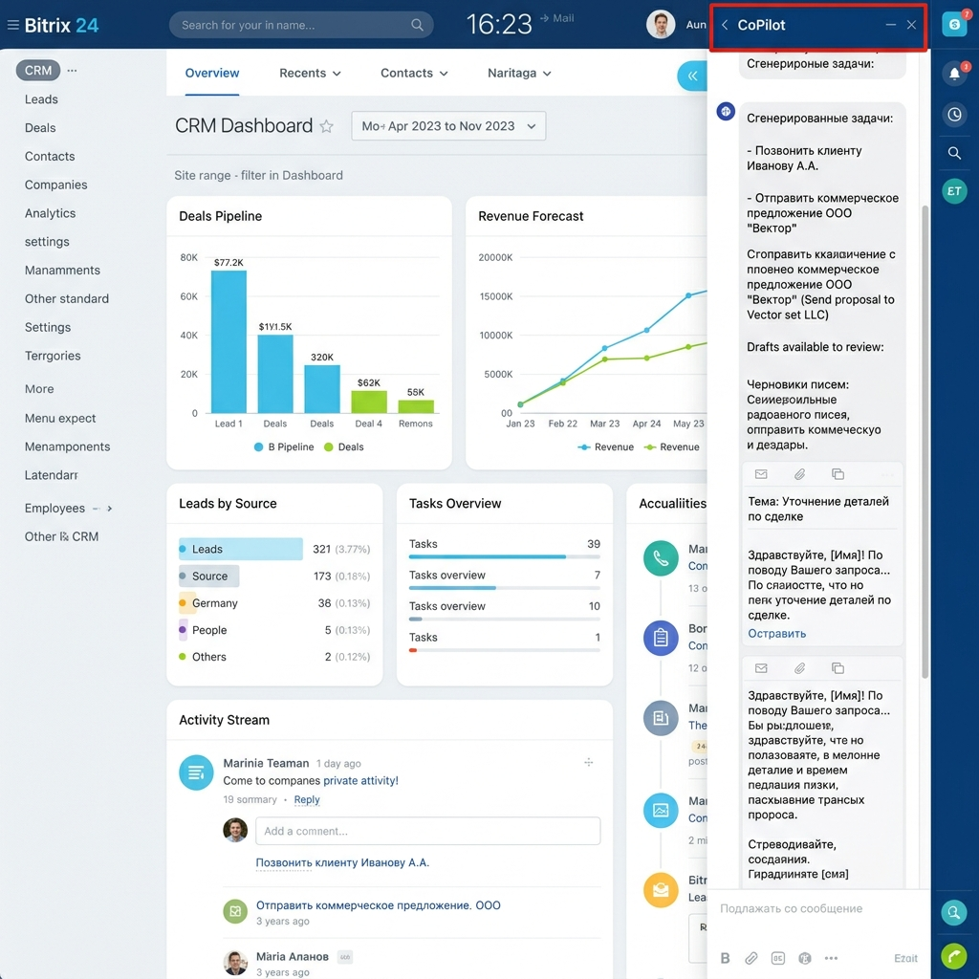
Рисунок 1.3 – Интеллектуальный помощник «CoPilot» в интерфейсе CRM-системы «Битрикс24»
Платформа «Sber SaluteBot» в связке с нейросетевой моделью GigaChat от Сбера представляет собой мощный конструктор чат-ботов с поддержкой современных технологий понимания естественного языка (NLU). Данная платформа предоставляет визуальный конструктор сценариев диалога в сочетании с доступом к LLM, что позволяет гибко настраивать логику обслуживания клиентов и сотрудников, интегрируясь через API с внешними корпоративными системами.
Среди ключевых преимуществ выделяются высокая точность распознавания сложных языковых конструкций на русском языке и полное соответствие требованиям законодательства РФ по хранению персональных данных (ФЗ-152). Однако внедрение SaluteBot требует разработки индивидуальных API-коннекторов под каждую конфигурацию 1С, сложной интеграции с метаданными СУБД, что делает решение дорогостоящим на этапе внедрения и эксплуатации. Кроме того, тарификация по количеству отправленных токенов делает стоимость эксплуатации решения непредсказуемой. Пример визуального конструирования диалогов на платформе «Sber SaluteBot» приведен на рисунке 1.4.
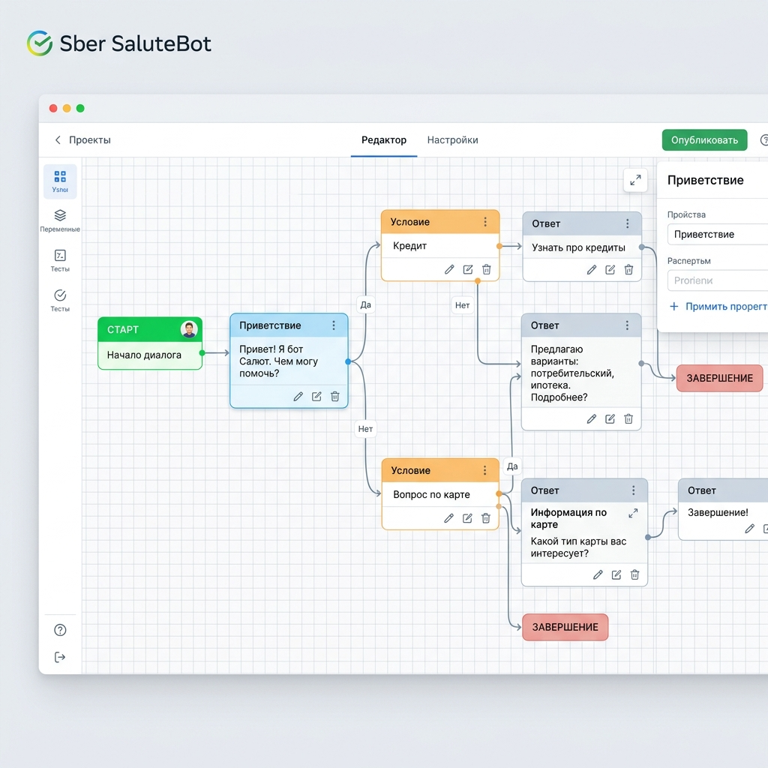
Рисунок 1.4 – Визуальный конструктор диалогов на платформе «Sber SaluteBot»
Для понимания принципиальных отличий разрабатываемого решения от существующих систем рассмотрим теоретические основы функционирования современных больших языковых моделей (LLM) и технологии генерации с дополненной выборкой (RAG, Retrieval-Augmented Generation).
Большие языковые модели строятся на архитектуре Transformer, предложенной в 2017 году. Основным механизмом этой архитектуры является механизм внутреннего внимания (Self-Attention), позволяющий модели оценивать взаимосвязь между всеми словами в предложении независимо от их взаимного удаления. В отличие от традиционных рекуррентных нейронных сетей (RNN) и сетей долгой краткосрочной памяти (LSTM), трансформеры обрабатывают текст параллельно, что позволило обучать их на гигантских текстовых корпусах, исчисляемых сотнями миллиардов токенов.
Процесс обработки запроса в LLM делится на три основные фазы:
- токенизация. Входной текст разбивается на отдельные структурные единицы - токены (слоги, части слов или отдельные символы). Каждый токен преобразуется в вектор числовых значений фиксированной размерности (эмбеддинг токена) с использованием предобученного словаря;
- прохождение через слои трансформера. Набор векторов токенов последовательно проходит через многоголовые слои внимания (Multi-Head Attention) и полносвязные нейронные сети. На каждом слое происходит контекстуализация векторов: их значения корректируются с учетом смыслового окружения;
- генерация ответа (декодирование). На выходе модель предсказывает вероятность появления следующего токена на основе распределения вероятностей по всему словарю. Процесс повторяется авторегрессионно до генерации специального токена завершения последовательности (EOS, End Of Sequence).
Однако применение предобученных LLM «из коробки» в бизнес-системах сталкивается с проблемой галлюцинаций (когда модель генерирует фактически недостоверный, но грамматически верный ответ) и отсутствием актуальных корпоративных сведений.
Для преодоления этих ограничений применяется технология RAG. Суть RAG заключается в том, что перед отправкой запроса в генеративную модель система выполняет поиск релевантных документов в локальной базе знаний (часто с использованием векторных эмбеддингов и векторных баз данных) и прикрепляет найденные фрагменты к системному промпту модели.
Таким образом, LLM выступает не в роли хранилища знаний, а в роли интеллектуального интерпретатора, формирующего ответ исключительно на основе предоставленных достоверных документов.
Разрабатываемый в рамках дипломного проекта интеллектуальный ассистент призван устранить недостатки рассмотренных аналогов за счет создания гибридной архитектуры, объединяющей локальную векторную базу знаний о метаданных 1С и гибкое управление контекстом на выделенном сервере-посреднике (middleware).
При проектировании архитектуры интеллектуального ассистента критически важным является выбор модели искусственного интеллекта и способа ее развертывания. На рынке представлены три основные альтернативы:
- зарубежные проприетарные облачные модели. Они обладают максимальным уровнем понимания контекста и генеративных способностей, но несут высокие риски утечки конфиденциальных данных;
- отечественные облачные сервисы (например, YandexGPT API, GigaChat API). Обеспечивают стабильный доступ по локальным каналам и соответствуют требованиям по хранению персональных данных в РФ, но уступают мировым лидерам;
- локальные open-source модели. Они гарантируют абсолютную конфиденциальность и независимость от внешнего интернета, но требуют дорогостоящего серверного оборудования.
Сравнительный анализ вариантов интеграции искусственного интеллекта представлен в таблице 1.2.
Таблица 1.2 – Сравнительный анализ моделей искусственного интеллекта и сервисов интеграции
Критерий | Зарубежные API (GPT-4o) | Отечественные API (YandexGPT) | Локальные LLM (Llama 3 / Qwen)
Качество ответов | Отличное (высшее) | Хорошее | Хорошее (зависит от размера модели)
Скорость работы | Средняя (2–4 сек) | Высокая (1–3 сек) | Высокая (при наличии GPU)
Конфиденциальность данных | Низкая (облако за рубежом) | Средняя (облако в РФ) | Абсолютная (локальный контур)
Стоимость эксплуатации | Средняя (оплата за токен) | Низкая (оплата за токен) | Высокая на старте, нулевая затем
Независимость от санкций | Отсутствует | Полная | Полная
Простота развертывания | Высокая | Высокая | Низкая (требует настройки серверов)

Сравнительный анализ представленных систем и разрабатываемого интеллектуального ассистента приведен в таблице 1.3.

Таблица 1.3 – Сравнительный анализ аналогов интеллектуального ассистента
Критерий сравнения | «Ассистент 1С:УНФ (Даша)» | «CoPilot в Битрикс24» | «Sber SaluteBot» (GigaChat) | Разрабатываемый ассистент
Интеграция с базой данных 1С | Полная (нативная) | Отсутствует | Требует разработки API | Полная (HTTP/JSON + RAG)
Понимание естественной речи | Низкое (по шаблонам) | Высокое | Высокое | Высокое (LLM GLM-5.1)
Работа в локальном контуре | Да (нативно в 1С) | Нет (только облако) | Нет (облачные API) | Да (локальный middleware + SQLite)
Управление задачами (Канбан) | Отсутствует | Да (в Битрикс24) | Отсутствует | Да (интегрированная доска в 1С)
Семантический поиск по RAG | Нет | Нет | Требует настройки внешней БД | Да (MiniLM embeddings + cosine search)
Безопасность действий | Высокая (ограничена 1С) | Высокая | Средняя | Абсолютная (whitelist на стороне 1С)
Проведенный анализ показывает, что существующие аналоги либо ограничены жестко прописанными сценариями на встроенном языке, либо изолированы от транзакционных учетных данных 1С, либо требуют колоссальных затрат на интеграцию и поддержку сторонних облачных API. Разрабатываемый в рамках дипломного проекта интеллектуальный ассистент призван объединить преимущества нативной интеграции с базой метаданных 1С, гибкость современных языковых моделей через RAG-поиск и абсолютную безопасность выполнения транзакций.

1.3 Функциональные и нефункциональные требования к интеллектуальному ассистенту

Требования к разработанной системе сформированы на основе бизнес-потребностей компании и сведены в таблицу 1.4.

Таблица 1.4 – Функциональные требования и их реализация в прототипе
ИД | Требование | Компонент реализации | Эндпоинт / процедура
FR‑01 | Диалоговый чат-интерфейс | Расширение «Ассистент» | «ОтправитьСообщение()» → «POST /chat»
FR‑02 | Консультация по методологии | LLM + middleware | «action=expert_answer»
FR‑03 | Открытие списков документов | Расширение «Ассистент» | «action=open_list» → «ОткрытьФорму()»
FR‑04 | Открытие форм объектов/отчетов | Расширение «Ассистент» | «action=open_form» → «ОткрытьФорму()»
FR‑05 | Поиск документа по номеру | 1С + middleware | «action=find_object» → серверный запрос
FR‑06 | Создание объектов по реквизитам | Расширение «Ассистент» | «action=create_object» → цепочка проверок
FR‑07 | Семантический поиск объектов | Middleware (RAG) | «POST /update_metadata» + косинусный поиск
FR‑08 | Аналитические запросы (остатки, долги) | 1С серверные функции | «action=get_stock», «get_debtors», «run_analytics»
FR‑09 | Kanban-доска для задач | Модуль «Канбан» + API | «GET/POST /kanban/tasks», «POST /kanban/tasks/move»
FR‑10 | JWT-авторизация и роли | Middleware (auth_service) | «POST /auth/login», «get_current_user()»

Нефункциональные требования к системе:
- безопасность. Все операции ограничены строгим белым списком. Действия, изменяющие данные, требуют явного подтверждения пользователя. Запросы защищены токенами JWT, а доступ разграничен по ролям (администратор, менеджер, сотрудник);
- производительность. Программа реагирует на отправку запроса уменьшением времени ответа до 1 секунды. Поиск по вектору метаданных и генерация ответа нейросетью укладываются в 10 секунд;
- совместимость. Решение встраивается как расширение 1С и корректно отображается в нативном мобильном приложении;
- отказоустойчивость. Сетевые неполадки не вызывают зависания или аварийного закрытия 1С.
Для проверки качества разработанного прототипа установлены целевые показатели (таблица 1.5).

Таблица 1.5 – Целевые метрики качества прототипа
Метрика | Целевое значение | Метод проверки
Время ответа ассистента | ≤ 10 сек (суммарно RAG + LLM) | Измерение на 20 типовых запросах
Время реакции интерфейса | ≤ 1 сек (до начала отправки) | Визуальная оценка (индикатор загрузки)
Покрытие требований | 100 % (FR-01…FR-10) | Соответствие тест-кейсов требованиям
Доля верных ответов | ≥ 90 % | Ручное тестирование на 30 сценариях
Устойчивость к сбоям | 0 аварийных завершений формы | Тестирование при отключенном сервере

Данные метрики позволяют не только проверить работоспособность отдельных ИТ-компонентов, но и зафиксировать бизнес-эффект от внедрения системы, выраженный в сокращении времени поиска отчетов и минимизации человеческого фактора при заполнении реквизитов.
Для детального понимания структуры требований к интеллектуальному ассистенту рассмотрим каждое функциональное требование (таблица 1.4) более подробно:
- FR-01 (Диалоговый чат-интерфейс). Требует создания визуальной формы в 1С, содержащей текстовое поле для ввода сообщений пользователем и интерактивную область просмотра истории переписки. Интерфейс должен поддерживать отображение системных сообщений, ответов ассистента и кнопок быстрых действий;
- FR-02 (Консультация по методологии). Ассистент должен выступать в качестве экспертной системы по правилам ведения учета в конфигурации 1С:УНФ, отвечая на вопросы пользователя о том, как правильно оформить ту или иную хозяйственную операцию (например, возврат товара или учет курсовых разниц);
- FR-03 (Открытие списков документов). При получении запроса в свободной форме (например, «покажи накладные») система должна автоматически распознать тип документа и открыть соответствующий список (журнал документов) на экране пользователя;
- FR-04 (Открытие форм объектов/отчетов). Пользователь должен иметь возможность мгновенно открыть конкретный аналитический отчет (например, «Валовая прибыль» или «Остатки на складах») без необходимости ручной навигации по разделам меню 1С;
- FR-05 (Поиск документа по номеру). Ассистент должен уметь находить конкретные документы в базе по их уникальному номеру или дате и выводить их реквизиты или открывать их форму на экране пользователя;
- FR-06 (Создание объектов по реквизитам). Система должна поддерживать интеллектуальное создание новых элементов справочников или документов на основе текста запроса, выполняя автоматический поиск контрагентов и товаров в существующих справочниках и запрашивая подтверждение у пользователя при необходимости создания новых записей;
- FR-07 (Семантический поиск объектов). Для сопоставления неточных запросов пользователя с системными именами метаданных (например, «платежка от Ромашки» → «Документ.ПоступлениеНаСчет») должна применяться технология RAG на основе косинусного сходства векторов;
- FR-08 (Аналитические запросы). Ассистент должен иметь доступ к серверным функциям 1С для выполнения оперативных запросов о текущем состоянии взаиморасчетов с контрагентами, дебиторской задолженности и остатках товаров на складах, форматируя результаты в виде удобных для чтения таблиц;
- FR-09 (Kanban-доска для задач). Для визуального контроля за исполнением поручений в контур системы должна быть интегрирована интерактивная канбан-доска, поддерживающая перемещение карточек по колонкам статусов, фильтрацию по ролям и подразделениям;
- FR-10 (JWT-авторизация и роли). Для защиты данных и разграничения доступа все HTTP-запросы должны проходить авторизацию на сервере с использованием токенов JWT, содержащих роль пользователя и код его департамента.
Таким образом, сформированная система требований всесторонне описывает ключевые аспекты функционирования интеллектуального ассистента. Внедрение данных требований в рамках единого прототипа позволит не только повысить скорость и качество выполнения повседневных операций пользователями, но и обеспечит высокий уровень безопасности и отказоустойчивости при интеграции с конфигурацией «1С:Управление нашей фирмой».

1.4 Техническое задание на разработку интеллектуального ассистента

1 Эксплуатационное назначение.
Разрабатываемый программный продукт представляет собой интеллектуальный ассистент для прикладного решения «1С:Управление нашей фирмой» (1С:УНФ). Основной задачей разрабатываемого ассистента является автоматизация рутинных операций пользователей, интеллектуальный семантический поиск по метаданным информационной базы, предоставление консультационной поддержки по методологии учета, а также управление задачами сотрудников с использованием встроенной канбан-доски. Проект является практикоориентированной разработкой, направленной на создание современного инструмента повышения производительности труда и оптимизации бизнес-процессов в компании ООО «ЛюксонДекор» за счет снижения трудозатрат сотрудников, минимизации ошибок при вводе данных и ускорения процессов адаптации нового персонала.
Информационная система ООО «ЛюксонДекор» ежедневно обрабатывает большой поток документов оперативного учета. Ручной ввод данных, поиск необходимых отчетов и методических материалов в меню 1С создают значительную нагрузку на персонал. Трудности усугубляются терминологическим разрывом (пользователи используют сленговые слова вроде «платежка», «приход», «сверка», тогда как в конфигурации объекты именуются строго в соответствии с метаданными).
Разрабатываемый чат-ассистент призван решить эту проблему, предоставляя единую точку входа для выполнения запросов на естественном языке, автоматизируя цепочки навигации, контролируя реквизиты при создании документов и визуализируя оперативные задачи сотрудников на встроенной канбан-доске.
2 Требования к функциональным возможностям системы.
Интеллектуальный ассистент должен обеспечивать выполнение следующих функций, сгруппированных по ролям пользователей.
Функции роли «Сотрудник» (рядовые специалисты):
- отправка текстовых запросов в свободной форме на естественном языке через чат-интерфейс в 1С;
- получение контекстно-зависимых консультаций по методологии ведения учета в конфигурации «1С:УНФ» на основе базы знаний;
- поиск конкретных документов в базе «1С:УНФ» по их номеру или дате и автоматическое открытие экранных форм найденных объектов;
- просмотр персонального списка задач на канбан-доске, назначенных данному сотруднику;
- изменение статуса задач (перемещение карточки задачи между колонками ToDo, InProgress, Review, Done);
- настройка визуальной темы отображения чата (светлая/темная) для снижения зрительной нагрузки.
Функции роли «Менеджер» (руководители подразделений, бухгалтеры, менеджеры по продажам):
- просмотр и редактирование задач всех сотрудников соответствующего подразделения на канбан-доске;
- создание новых задач на доске, назначение исполнителей и определение сроков выполнения (дедлайнов) непосредственно через чат-команды;
- автоматическое открытие экранных форм журналов документов (списков объектов) по семантическому запросу (например, «открой расходные накладные»);
- открытие конкретных аналитических отчетов конфигурации «1С:УНФ» («Валовая прибыль», «Остатки на складах», «Взаиморасчеты»);
- выполнение оперативных запросов остатков товаров на складах (get_stock) с возможностью фильтрации по товарным группам и форматированием вывода в виде таблицы;
- выполнение запросов по дебиторской и кредиторской задолженности контрагентов (get_debtors) с расчетом сроков задолженности;
- пошаговое интерактивное создание документов оперативного учета («Заказ покупателя», «Расходная накладная») по текстовому описанию с последовательной валидацией контрагента, проверкой наличия товаров в справочнике номенклатуры, резервированием остатков и открытием предзаполненной формы нового документа для окончательного проведения пользователем.
Функции роли «Администратор» (ИТ-специалисты компании):
- полный контроль над всеми задачами канбан-доски по всем подразделениям компании с возможностью переназначения исполнителей;
- ручная инициализация процесса выгрузки схемы метаданных конфигурации 1С во внешний файл «metadata_store.json»;
- управление процессом генерации и перестроения векторных эмбеддингов базы знаний на стороне сервера middleware;
- настройка и валидация белого списка (whitelist) разрешенных для ассистента команд встроенного языка 1С во избежание выполнения несанкционированного кода;
- мониторинг системных журналов (логов) безопасности и ошибок на сервере-посреднике.
3 Требования к надежности и информационной безопасности.
Требования к надежности:
- система должна обладать свойством отказоустойчивости (graceful degradation): при сбое связи с сервером middleware или недоступности API-сервиса «Fireworks» клиентское расширение 1С не должно вызывать аварийное завершение работы платформы «1С:Предприятие 8». Чат должен корректно обрабатывать ошибку и информировать пользователя о временном отсутствии связи с ИИ-контуром, сохраняя доступность типовых функций «1С:УНФ»;
- асинхронные вызовы внешних веб-сервисов на стороне сервера middleware должны быть защищены политикой повторных попыток (Retry Policy) с экспоненциальной задержкой с использованием библиотеки «tenacity» (максимум 3 попытки, задержка 2 в степени n секунд).
Требования к информационной безопасности:
- аутентификация запросов: все HTTP-запросы от клиентского расширения к серверу FastAPI должны сопровождаться токеном «JWT» (JSON Web Token) в заголовке «X-Auth-Token». Время жизни токена доступа должно быть ограничено 30 минутами, обновление сессии должно происходить автоматически по «Refresh Token»;
- разграничение прав доступа к данным на сервере: из токена «JWT» на стороне FastAPI извлекается роль пользователя («admin», «manager», «employee») и код подразделения. Ограничение доступа к задачам на уровне базы данных SQLite должно осуществляться посредством механизма «Row-Level Security» (RLS) на уровне SQL-запросов ORM SQLAlchemy;
- защита от SQL-инъекций на стороне middleware должна гарантироваться использованием подготовленных выражений (Prepared Statements) и ORM SQLAlchemy при любых взаимодействиях с БД SQLite;
- защита от XSS-атак в чате должна обеспечиваться принудительным экранированием спецсимволов HTML-тегов на стороне встроенного языка 1С перед выводом сообщений в HTML-поле;
- безопасность выполнения команд в 1С: расширение должно выполнять только команды из жестко заданного белого списка (whitelist) соответствия действий («action») методам платформы. Прямое динамическое выполнение произвольных строк кода встроенного языка 1С, сгенерированных нейросетью, строго запрещено;
- хранение секретов: все конфигурационные параметры (ключи API «Fireworks», пароли СУБД, секретный ключ подписи JWT_SECRET) должны храниться исключительно в локальном файле переменных окружения «.env» на стороне сервера middleware. Передача данных ключей на сторону клиента 1С не допускается.
4 Требования к видам обеспечения.
Математическое обеспечение: Математическое обеспечение интеллектуального ассистента включает модели векторных пространств для семантического поиска, алгоритмы шифрования и криптографического подписания:
- алгоритм косинусного сходства (Cosine Similarity), применяемый для сопоставления вектора запроса пользователя A и векторов описаний метаданных B в базе знаний для выбора наиболее релевантных объектов в процессе RAG-поиска:
similarity = cos(θ) = (A · B) / (||A|| · ||B||) = ∑(A_{i} · B_{i}) / (√∑(A_{i}²) · √∑(B_{i}²))
- резервный алгоритм текстового сопоставления Word Overlap, используемый при отсутствии библиотек sentence-transformers на сервере и рассчитывающий коэффициент сходства на основе пересечения уникальных лексем в нижнем регистре:
Score(Q, D) = |T_{Q} ∩ T_{D}| / ln(1 + |T_{D}|)
где T_Q — множество лексем пользовательского запроса, T_D — множество лексем текстового описания объекта метаданных;
- алгоритм хеширования паролей bcrypt, используемый для безопасного хранения учетных записей пользователей в БД и включающий адаптивный алгоритм генерации соли и многократного шифрования Blowfish с фактором стоимости (cost factor) 2 в степени 12 итераций;
- алгоритм цифровой подписи HMAC-SHA256 (Hash-based Message Authentication Code), применяемый для верификации JWT-токенов доступа с использованием секретного ключа K длиной 256 бит:
HMAC(K, m) = SHA256((K xor opad) || SHA256((K xor ipad) || m))
где opad, ipad — константные строки заполнения, m — подписываемая строка (заголовок + полезная нагрузка JWT).
Информационное обеспечение включает форматы обмена данными и структуры хранения:
- выгрузка схемы метаданных в формате JSON в файл «metadata_store.json», содержащий перечень справочников, документов и их реквизитов с синонимами для последующего RAG-индексирования;
- векторный индекс в формате двоичного массива векторов размерности 384 признака, сохраняемый в файле «metadata_embeddings.npy»;
- реляционная база данных SQLite (файл «kanban.db»), нормализованная до третьей нормальной формы (3NF) и содержащая таблицы «departments» (идентификаторы, наименования, руководители и родительские отделы), «users» (учетные записи пользователей с ролями и привязкой к отделам) и «kanban_tasks» (карточки задач с приоритетами, исполнителями, сроками выполнения и позициями на канбан-доске).
Для функционирования системы требуется следующее программное окружение:
- технологическая платформа «1С:Предприятие» версии не ниже 8.3.20 на стороне клиента;
- конфигурация «1С:Управление нашей фирмой» версии не ниже 1.6.25 на стороне клиента;
- мобильный клиент 1С (для операционных систем «Android» и «iOS») при работе пользователей с мобильных устройств;
- операционная система семейства «Linux» («Ubuntu 20.04 LTS» / «Debian 11») или «Windows Server 2019+» на стороне сервера-посредника;
- асинхронный ASGI-сервер «Uvicorn» и веб-фреймворк «FastAPI» на стороне сервера-посредника;
- специализированные программные библиотеки «SQLAlchemy», «PyJWT», «passlib», «bcrypt», «sentence-transformers», «torch», «tenacity» и «pytest» на стороне сервера-посредника.
Техническое обеспечение: Минимальные аппаратные требования к серверам и рабочим станциям включают:
- серверное оборудование со спецификацией процессора не менее 4 ядер и тактовой частотой от 2.4 ГГц;
- объем оперативной памяти сервера не менее 8 ГБ для обеспечения стабильного кэширования моделей «sentence-transformers»;
- твердотельный накопитель (SSD) сервера емкостью не менее 50 ГБ;
- сетевой адаптер сервера со скоростью передачи данных не менее 100 Мбит/с;
- персональные компьютеры пользователей под управлением операционной системы «Windows 10+» с объемом оперативной памяти не менее 4 ГБ;
- мобильные устройства пользователей под управлением операционных систем «Android 8.0+» или «iOS 13.0+» с объемом оперативной памяти не менее 2 ГБ.
Лингвистическое обеспечение системы базируется на использовании следующих средств:
- естественный русский язык для общения пользователей с интеллектуальным ассистентом через диалоговое окно;
- формализованный язык разметки и обмена данными JSON для сериализации HTTP-пакетов между платформой «1С» и сервером-посредником;
- встроенный язык программирования 1С (BSL) для реализации клиентской бизнес-логики расширения;
- язык программирования Python для реализации сервисов и бизнес-логики на стороне сервера-посредника;
- специализированные словари синонимов предметной области, используемые для автоматического преобразования сленга пользователей в официальные названия объектов метаданных информационной базы.
Таким образом, совокупность разработанных математических алгоритмов, структур информационного обеспечения, программных модулей и технических средств формирует законченное лингвистически согласованное решение для надежного функционирования интеллектуального ассистента в корпоративной среде.

2 ПРОЕКТИРОВАНИЕ ИНТЕЛЛЕКТУАЛЬНОГО АССИСТЕНТА

2.1 Проектирование архитектуры интеллектуального ассистента

Разрабатываемая система использует двухзвенную схему «клиент-сервер» и делится на два основных блока:
- клиентское расширение для 1С:УНФ, которое отвечает за вывод чата, обработку нажатий на кнопки, выгрузку структуры объектов базы и запуск одобренных системой команд;
- серверное middleware на FastAPI (Python), обеспечивающее авторизацию, ведение канбан-доски, векторный поиск и обращение к LLM.
Перенос ресурсоемких процессов (генерация векторных эмбеддингов, запросы к нейросети) на отдельный сервер помогает очертить контур системы и обойти технические ограничения 1С на использование внешних библиотек машинного обучения. Это также упрощает замену используемой языковой модели без доработки кода в самой 1С. Общая схема взаимодействия показана на рисунке 2.1.
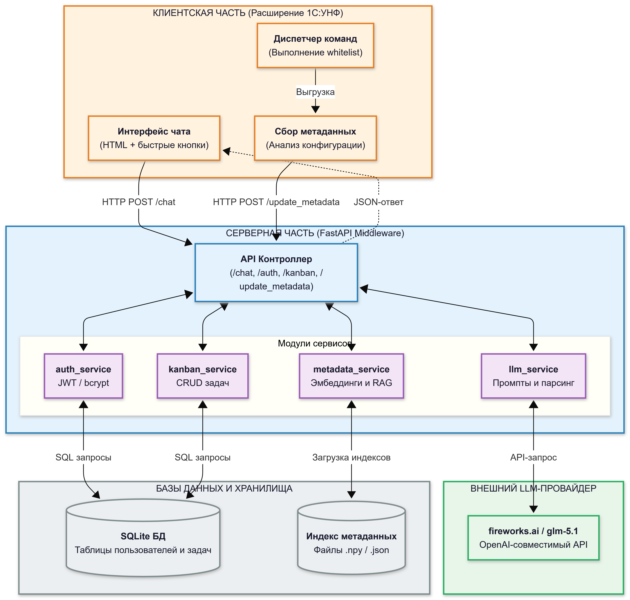
Рисунок 2.1 – Архитектура решения: компоненты и взаимосвязи
Клиентское расширение 1С содержит блоки для работы с гибридным окном чата, сетевой HTTP-клиент для отправки JSON и диспетчер выполнения команд. Middleware структурировано по сервисам: FastAPI-маршрутизатор, модули авторизации («auth_service»), управления задачами («kanban_service»), работы со структурой базы («metadata_service») и взаимодействия с моделью («llm_service»).
Для защиты данных и разграничения прав пользователей используется ролевая модель доступа. В системе действуют три роли:
- «admin» (администратор) - полный доступ к задачам всех подразделений, управлению учетными записями и аналитическим отчётам;
- «manager» (руководитель отдела) - просмотр и редактирование задач своего департамента, работа со всеми документами и отчетами;
- «employee» (рядовой сотрудник) - просмотр и перетаскивание личных задач, использование чат-помощника в справочном режиме.
Для авторизации сеансов используются токены JWT, отправляемые в HTTP-заголовке «X-Auth-Token» каждого запроса. В полезную нагрузку токена входят логин пользователя (sub), его ID (user_id), роль доступа (role), ID подразделения и срок действия токена в формате Unix Time. Данная структура позволяет middleware мгновенно верифицировать права доступа пользователя без постоянных запросов к СУБД, повышая скорость реакции и общую отказоустойчивость системы.
С точки зрения информационной безопасности, использование токенов JWT требует защиты от типичных векторов атак:
- утечка токена: поскольку JWT передается в каждом запросе, он может быть перехвачен злоумышленником при отсутствии шифрования; для минимизации рисков время жизни токена (exp) ограничено 30 минутами; по истечении времени клиент должен запросить новый токен; применение механизма позволяет обновлять сессию без повторного ввода пароля пользователем;
- атака повторного воспроизведения (Replay Attack): злоумышленник, перехвативший валидный токен, может отправлять повторные запросы; для защиты от этого все транзакционные команды, изменяющие данные в 1С (например, создание задач), снабжаются уникальным идентификатором запроса (nonce), который проверяется на сервере на предмет повторного использования;
- подделка токена: попытка изменить роль пользователя (например, с employee на admin) в полезной нагрузке токена приведет к несовпадению цифровой подписи; подпись вычисляется по алгоритму HMAC-SHA256 путем хеширования заголовка и полезной нагрузки с секретным ключом, известным только серверу; секретный ключ (JWT_SECRET) имеет длину не менее 256 бит и генерируется случайным образом при развертывании системы.
Для минимизации накладных расходов при сетевом взаимодействии используется следующий алгоритм кэширования: полученный JWT-токен сохраняется в оперативной памяти клиентского сеанса 1С и повторно используется при всех последующих запросах до момента истечения его срока действия. Если сервер возвращает ошибку с кодом 401 (Unauthorized), клиентская часть 1С инициирует процедуру автоматического обновления токена, отправляя запрос на эндпоинт «/auth/refresh» с использованием сохраненного Refresh Token, который хранится в защищенном хранилище операционной системы пользователя.

2.2 Проектирование алгоритмов интеллектуального ассистента

Для наглядного представления логики обработки запросов пользователей и переходов между состояниями системы спроектирована схема алгоритма работы интеллектуального ассистента. В соответствии с требованиями межгосударственных стандартов к оформлению графических схем алгоритмов, все этапы обработки и ветвления логических путей сведены к единому завершающему блоку (рисунок 2.2).
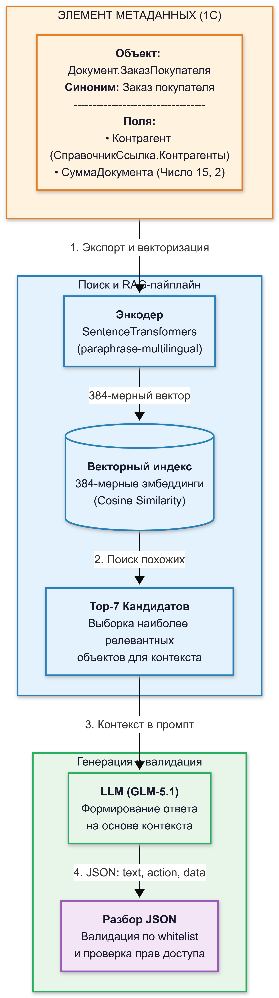
Рисунок 2.2 – Схема алгоритма работы интеллектуального ассистента
Представленный алгоритм функционирования включает последовательность процедур проверки безопасности, авторизации запросов и обработки ответов языковой модели:
- начало работы алгоритма инициируется вводом текстового запроса пользователя в диалоговом окне чата расширения 1С;
- на этапе предварительной фильтрации проверяется принадлежность запрошенной команды к перечню разрешенных действий («белому списку»). В случае обнаружения недопустимых параметров или попыток выполнения несанкционированного кода управление передается блоку вывода системного предупреждения безопасности, после чего выполнение алгоритма прекращается;
- при успешном прохождении фильтрации формируется и отправляется HTTP-запрос к серверу-посреднику;
- middleware производит проверку валидности JWT-токена доступа. В случае истечения времени жизни токена выполняется асинхронная процедура его обновления с использованием Refresh Token, хранящегося в защищенном системном хранилище;
- после подтверждения авторизации запускается процедура RAG-поиска релевантного контекста метаданных 1С в базе знаний на основе косинусного сходства векторов;
- сформированный обогащенный системный промпт передается через API к большой языковой модели. Полученный структурированный JSON-ответ проходит этапы очистки («санитизации») и синтаксического разбора на сервере;
- в зависимости от извлеченного из ответа типа действия («action»), система осуществляет один из предусмотренных сценариев: вывод текстового консультационного ответа в поле чата («expert_answer»), открытие экранной формы списка или объекта в 1С, пошаговое создание документа с валидацией реквизитов или манипуляции с карточками на канбан-доске. По завершении выполнения выбранного действия алгоритм переходит в финальное состояние.
Порядок обмена данными между компонентами показан на диаграмме последовательности (рисунок 2.3).
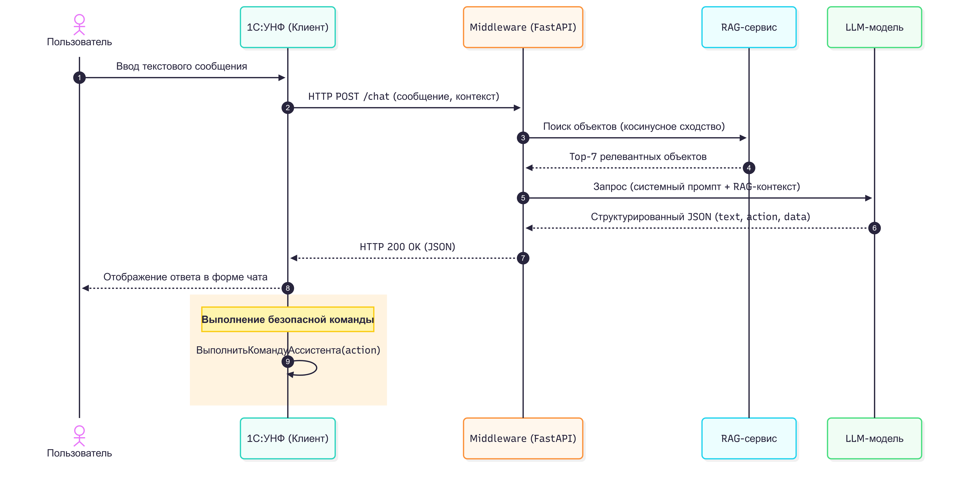
Рисунок 2.3 – Диаграмма последовательностей «Отправка сообщения»

Инструкция для языковой модели (системный промпт) состоит из нескольких частей:
- описание роли ассистента в системе 1С:УНФ;
- разделение логики ответов на справочные («expert_answer») и командные;
- список разрешенных действий: «open_list», «open_form», «find_object», «create_object», «get_status», «get_stock», «get_debtors», «run_analytics», «create_kanban_task», «show_kanban»;
- несколько готовых примеров «запрос - ответ» (few-shot):
- на фразу «Покажи заказы» модель должна вернуть: «{"text": "Открываю...", "action": "open_list", "data": {"type": "Документ.ЗаказПокупателя"}}»;
- на вопрос «Проверен ли заказ 32?» ожидается: «{"text": "Ищу...", "action": "find_object", "data": {"type": "Документ.ЗаказПокупателя", "number": "32"}}»;
- на команду «Поставь задачу подготовить отчет на пятницу» формируется: «{"text": "Создаю...", "action": "create_kanban_task", "data": {"title": "Подготовить отчет", "due_date": "2026-04-24", "priority": "medium"}}»;
- контекст метаданных, содержащий список наиболее подходящих объектов по теме диалога.
Безопасное создание документов («create_object») спроектировано как цепочка шагов. Сначала программа проверяет контрагента, затем - номенклатурные позиции. Если в базе нет нужного элемента, ассистент предлагает автоматически создать его с предзаполненными реквизитами. Новая форма документа открывается только после подтверждения пользователем.
Схема JWT-авторизации показана на рисунке 2.4. Если сервер возвращает ошибку 401 (не авторизован), в расширении 1С сработает автоматический перезапрос: клиент очищает сохраненный токен, запрашивает новый через эндпоинт «/auth/login» и отправляет исходное сообщение повторно.
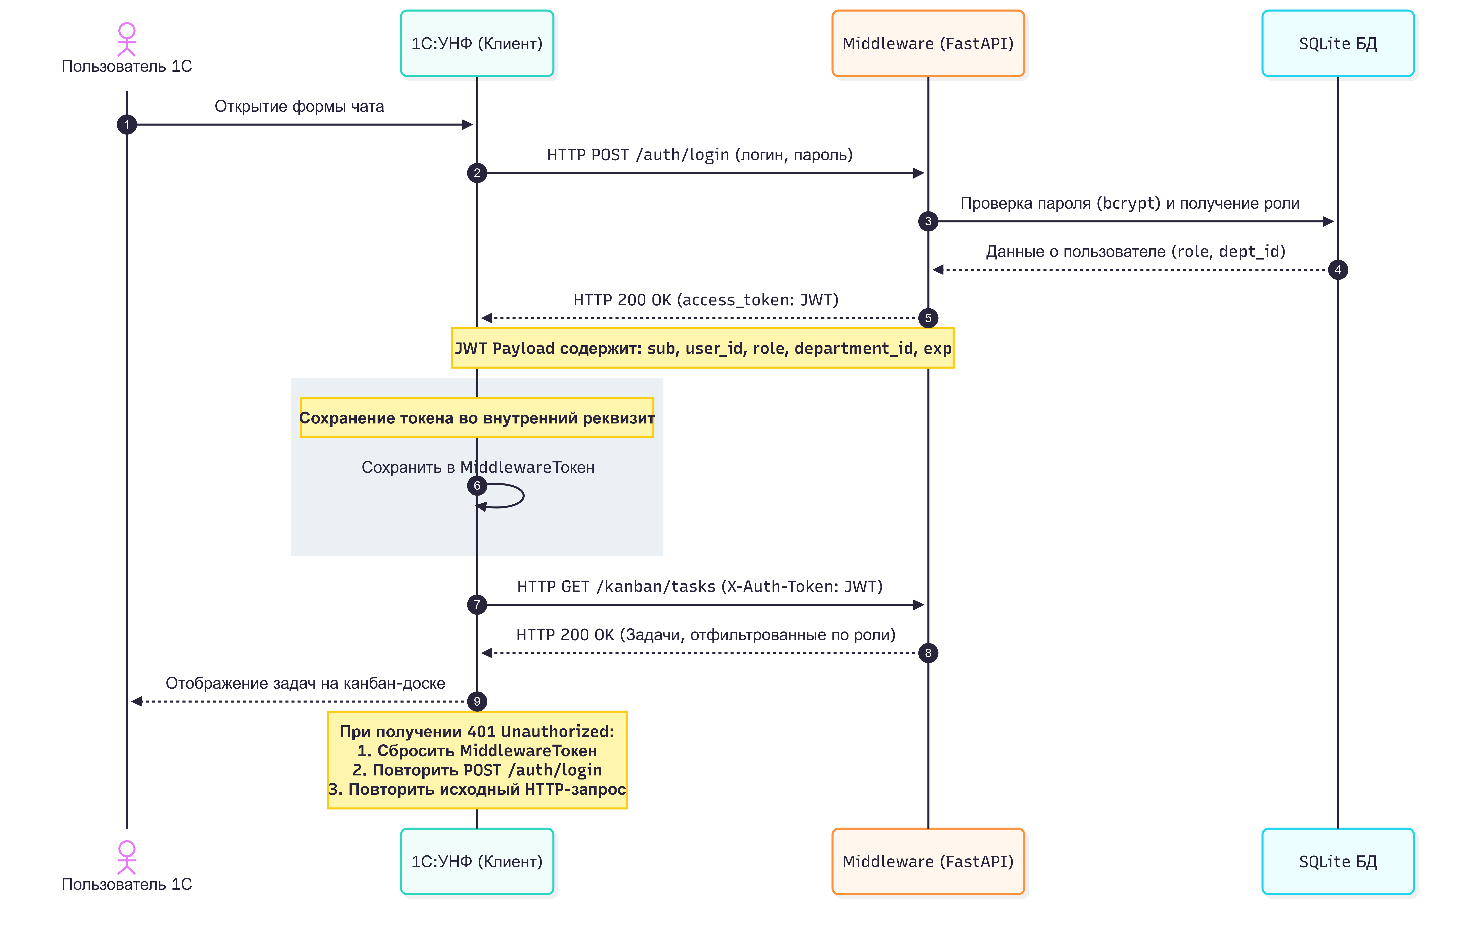
Рисунок 2.4 – Схема JWT-авторизации между 1С и middleware
Описанный алгоритм перезапроса JWT-токена обеспечивает бесшовный пользовательский опыт, так как авторизация происходит полностью в фоновом режиме, не отвлекая оператора 1С от выполнения основных рабочих задач.

2.3 Структура базы данных интеллектуального ассистента

Основой базы знаний служит JSON-файл «metadata_store.json», куда 1С выгружает имена объектов, их синонимы и реквизиты. На основе этих сведений для каждого объекта генерируется текстовое описание. Затем модель «paraphrase-multilingual-MiniLM-L12-v2» переводит текст в векторы. Общий процесс подбора контекста (RAG) показан на рисунке 2.5.
Рисунок 2.5 – Структура элемента метаданных и место в процессе RAG
Для хранения и поиска по структуре метаданных используется схема JSON-документов. Каждый объект метаданных описывается набором полей, представленных в таблице 2.2.

Таблица 2.2 – Спецификация структуры объекта метаданных 1С в базе знаний
Поле | Тип данных | Описание | Пример значения
name | Строка | Системное имя объекта конфигурации 1С | "Документ.ЗаказПокупателя"
synonym | Строка | Синоним (человекочитаемое имя) объекта | "Заказ покупателя"
fields | Массив объектов | Список ключевых реквизитов и табличных частей | [см. структуру реквизита ниже]

Каждый реквизит в массиве «fields» описывается следующими полями:
- «name» (Строка) - системное имя реквизита (например, «Контрагент»);
- «synonym» (Строка) - синоним реквизита (например, «Покупатель»);
- «type» (Строка) - тип данных реквизита на встроенном языке 1С (например, «СправочникСсылка.Контрагенты»).
При входящем сообщении система сравнивает его вектор с векторами объектов базы с помощью косинусного сходства.. Сравнение этих способов поиска приведено в таблице 2.3.

Таблица 2.3 – Сравнение режимов семантического поиска
Характеристика | Sentence‑Transformers (полный) | Word‑Overlap (lightweight)
Точность поиска | Высокая (семантический поиск) | Средняя (точное совпадение)
Скорость поиска | < 50 мс (эмбеддинги .npy) | < 10 мс (сравнение строк)
Память | ~400 МБ | ~50 МБ
Обработка синонимов | Да («платежка» → «Платежное...») | Нет (требует точных слов)
Зависимости | sentence-transformers, torch | Стандартные библиотеки Python

Все данные о пользователях, отделах и задачах хранятся в базе SQLite. Для связи таблиц с кодом на Python используется библиотека SQLAlchemy ORM. Структура базы и связи между таблицами показаны на ER-диаграмме (рисунок 2.6).
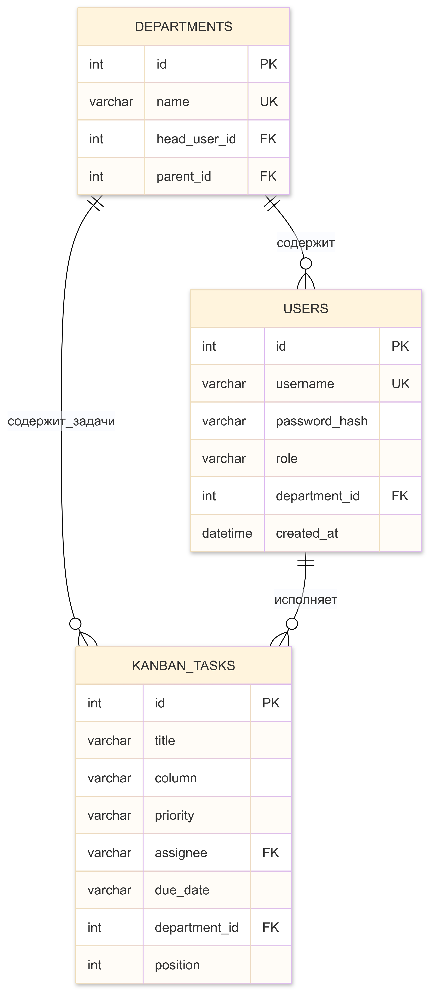
Рисунок 2.6 – ER-диаграмма базы данных SQLite

Детальное проектирование структуры реляционных таблиц базы данных SQLite выполнено с учетом требований нормализации данных (все таблицы находятся в третьей нормальной форме, 3NF):
- таблица «departments» (отделы): является справочником подразделений ООО «ЛюксонДекор», содержит уникальное наименование отдела, ссылку на руководителя и ссылку на вышестоящее подразделение (поле «parent_id»), что позволяет строить иерархическое дерево подчиненности отделов;
- таблица «users» (пользователи): хранит учетные записи сотрудников, содержит внешний ключ «department_id», ссылающийся на таблицу отделов; на этом отношении настроено ограничение внешнего ключа с правилом «ON DELETE RESTRICT», что делает невозможным удаление отдела, пока в нем числится хотя бы один активный пользователь, гарантируя ссылочную целостность базы данных;
- таблица «kanban_tasks» (задачи): хранит карточки задач канбан-доски, содержит внешние ключи «assignee_id» (ссылка на пользователя-исполнителя) и «department_id» (ссылка на отдел, к которому относится задача), при этом отношение с таблицей отделов настроено с правилом «ON DELETE CASCADE», что обеспечивает автоматическое удаление всех связанных задач подразделения при его удалении из системы.
Для повышения скорости выполнения выборок и оптимизации запросов спроектирована система индексов СУБД SQLite:
- уникальный индекс «idx_users_username» на поле «username» в таблице «users» - ускоряет авторизацию пользователей и поиск учетной записи при входе;
- составной индекс «idx_tasks_dep_column» на поля «department_id» и «column» in таблице «kanban_tasks» - существенно ускоряет загрузку канбан-доски для конкретного подразделения при фильтрации по колонкам (todo, in_progress, review, done);
- индекс «idx_tasks_assignee» на поле «assignee» в таблице «kanban_tasks» - повышает скорость выборки личных задач сотрудника при входе в мобильный клиент.
В базе данных SQLite настроены отношения One-to-Many между таблицами «departments», «users» и «kanban_tasks». Внешние ключи («Foreign Keys») обеспечивают ссылочную целостность на уровне СУБД. Например, поле «department_id» в таблице пользователей ссылается на «id» в «departments» с ограничением «ON DELETE RESTRICT» для исключения удаления отделов, в которых зарегистрированы сотрудники. В таблице «kanban_tasks» поле «assignee» ссылается на «username» в таблице пользователей с каскадным обновлением («ON UPDATE CASCADE»). Для ускорения запросов фильтрации и ролевого отбора созданы уникальные индексы по полям «username» и «department_id».
Спецификации таблиц базы данных приведены в таблицах 2.4–2.6.

Таблица 2.4 – Спецификация таблицы «users»
Поле | Тип | Ограничения | Описание
id | INTEGER | PK, AUTOINCREMENT | Идентификатор пользователя
username | VARCHAR(100) | UNIQUE, NOT NULL | Логин пользователя
password_hash | VARCHAR(200) | NOT NULL | Хеш пароля (bcrypt)
role | VARCHAR(20) | NOT NULL | Роль: admin, manager, employee
department_id | INTEGER | FK → departments.id | Идентификатор департамента
created_at | DATETIME | NOT NULL | Время создания

Таблица 2.5 – Спецификация таблицы «departments»
Поле | Тип | Ограничения | Описание
id | INTEGER | PK, AUTOINCREMENT | Идентификатор департамента
name | VARCHAR(200) | UNIQUE, NOT NULL | Наименование подразделения
head_user_id | INTEGER | NULLABLE | Идентификатор руководителя (users.id)
parent_id | INTEGER | NULLABLE | Идентификатор родительского подразделения

Таблица 2.6 – Спецификация таблицы «kanban_tasks»
Поле | Тип | Ограничения | Описание
id | INTEGER | PK, AUTOINCREMENT | Идентификатор задачи
title | VARCHAR(500) | NOT NULL | Заголовок задачи
column | VARCHAR(50) | NOT NULL | Колонка: todo, in_progress, review, done
priority | VARCHAR(20) | NOT NULL | Приоритет: low, medium, high, urgent
assignee | VARCHAR(200) | NULLABLE | Логин исполнителя
due_date | VARCHAR(20) | NULLABLE | Срок выполнения
department_id | INTEGER | NULLABLE | Департамент задачи
position | INTEGER | NOT NULL, DEFAULT 0 | Порядковый номер в колонке

Специфицированная структура таблиц реляционной базы данных позволяет полностью закрыть потребности системы в разграничении прав доступа пользователей по подразделениям, ведении журнала задач и ролевой авторизации через middleware.

2.4 Проектирование интерфейса пользователя интеллектуального ассистента

Проектирование пользовательского интерфейса интеллектуального ассистента выполнено с соблюдением современных стандартов эргономики (UX/UI) и специфики платформы «1С:Предприятие 8». Основной задачей проектирования являлось создание бесшовной интерактивной среды, которая минимизирует количество кликов для выполнения типовых операций и снижает когнитивную нагрузку на сотрудников ООО «ЛюксонДекор».
Интерфейс диалогового окна спроектирован по гибридной схеме. Вся переписка пользователя с ассистентом отображается в специализированном HTML-поле, что позволяет использовать CSS-стилизацию, недоступную в стандартных формах 1С. Визуальное оформление базаруется на темной цветовой палитре с акцентными элементами, что соответствует современным тенденциям веб-дизайна и снижает утомляемость глаз при длительной работе за монитором:
- основной фон чата: глубокий темно-синий цвет (HEX «#1a1e29») с мягким линейным градиентом, переходящим в графитовый оттенок;
- цветовая схема сообщений пользователя: бабблы с оранжевым градиентным фоном (HEX «#ff7f50» в «#ff4500»), выровненные по правому краю, с закруглением углов на 12 пикселей (за исключением нижнего правого угла, формирующего «хвостик» сообщения), шрифт - белый, Times New Roman, 12 pt;
- цветовая схема сообщений ассистента: бабблы с синим полупрозрачным фоном (HEX «#2b3c5a» с прозрачностью 80%) и эффектом матового стекла (glassmorphism via «backdrop-filter: blur(10px)»), выровненные по левому краю, с закруглением углов на 12 пикселей (за исключением нижнего левого угла), шрифт - белый или светло-серый, Times New Roman, 12 pt;
- навигационные кнопки быстрых действий: вынесены в нижнюю часть формы в виде горизонтального тулбара, при этом кнопки («Заказы», «Канбан», «Сегодня», «Должники», «Клиенты») оформлены с использованием CSS-переходов ( ransition) для плавного изменения цвета фонда при наведении курсора мыши (hover-эффект с переходом цвета от темно-серого к насыщенному синему).
Для предотвращения потери данных при случайном закрытии формы или сбое сеанса связи история сообщений дублируется в скрытой табличной части формы 1С с именем «ЧатИстория». При повторном открытии формы чат мгновенно восстанавливает историю переписки из этой таблицы без необходимости повторного обращения к базе данных middleware. Примерный эскиз формы представлен на рисунке 2.7.
После макета формы чата в 1С проектируется логика отображения статусов обработки. Для информирования пользователя о процессе генерации ответа языковой моделью спроектирован анимированный индикатор ожидания.
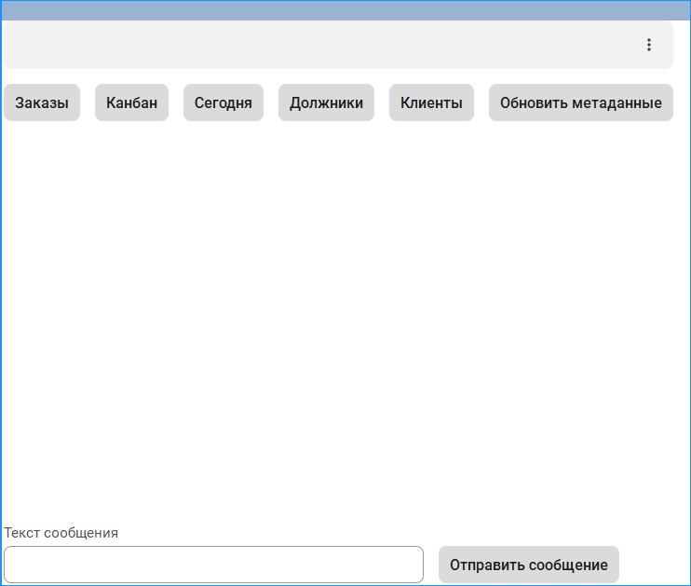
Рисунок 2.7 – Макет формы чата в 1С

В момент отправки запроса поле ввода временно блокируется, а в чат динамически встраивается пустой баббл ассистента, содержащий три плавающих серых точки. Анимация движения точек по вертикали реализуется средствами CSS («@keyframes bounce») с фазовым сдвигом для каждой точки, создавая естественный визуальный эффект печати текста.
Для визуального управления задачами спроектирована интерактивная канбан-доска, которая открывается в отдельном окне. Визуальное пространство доски разделено на четыре вертикальные колонки, соответствующие жизненному циклу задач:
- «к выполнению» (ToDo) - новые задачи, ожидающие начала работы;
- «в работе» (InProgress) - задачи, находящиеся в процессе выполнения конкретным исполнителем;
- «на проверке» (Review) - задачи, требующие согласования или проверки результатов руководителем;
- «готово» (Done) - успешно завершенные задачи.
Карточка задачи содержит заголовок, имя исполнителя (assignee), приоритет (низкий, средний, высокий, критический) и срок выполнения (due date). Для улучшения считываемости информации спроектировано цветовое кодирование элементов карточки:
- метка приоритета окрашивается в соответствующий цвет: серый для низкого, зеленый для среднего, оранжевый для высокого и красный для критического приоритета;
- срок выполнения: если задача не просрочена, дата отображается стандартным шрифтом; если до дедлайна осталось менее 24 часов, выводится оранжевое предупреждение; если срок просрочен, вся карточка выделяется тонкой красной рамкой, а у даты появляется мигающая надпись «Просрочено!»;
- drag-and-drop интерфейс: перемещение карточек между колонками осуществляется перетаскиванием мыши, при этом в момент захвата карточки ее прозрачность снижается до 70%, а угол наклона изменяется на 2 градуса, создавая иллюзию «отрыва» элемента от доски, а области сброса (колонки) подсвечиваются мягким зеленым контуром при наведении перетаскиваемой карточки.
Для обеспечения стабильной работы системы на мобильных устройствах (смартфонах и планшетах) интерфейс был адаптирован с учетом ограничений мобильного клиента «1С:Предприятие». Основным ограничением является отсутствие полноценной поддержки движков рендеринга WebKit в мобильных оболочках на старых версиях Android, что делает невозможным стабильное выполнение сложных JavaScript-сценариев и рендеринг тяжелых CSS-стилей.
Спроектировано автоматическое разделение интерфейса по типу клиентского приложения:
- на персональных компьютерах (толстый, тонкий и веб-клиент 1С) чат и канбан-доска отображаются в полнофункциональном интерактивном HTML-виде с использованием всех возможностей CSS3 и JavaScript;
- на мобильных устройствах чат отображается в упрощенном текстовом виде, а канбан-доска заменяется нативной таблицей 1С с именем «ЗадачиТаблица».
Для нативной мобильной таблицы спроектирована система условного оформления:
- строки с просроченными задачами автоматически окрашиваются в нежно-красный цвет;
- задачи с высоким приоритетом выделяются жирным шрифтом;
- перетаскивание (Drag-and-Drop) на смартфонах заменяется нативным контекстным меню выбора статуса (при нажатии на строку задачи открывается список доступных состояний: «В работу», «На проверке» и т.д.).
Определение типа устройства происходит на сервере 1С в момент инициализации формы с помощью встроенной функции «ЭтоМобильныйКлиент()». В зависимости от возвращаемого булева значения форма динамически скрывает HTML-контейнер и выводит стандартную таблицу, обеспечивая 100% стабильность работы приложения вне зависимости от технических характеристик мобильного устройства пользователя. Такое разделение интерфейсов гарантирует сохранение высокого уровня эргономики на рабочих станциях при сохранении надежности и быстродействия в мобильном контуре предприятия.

3 РЕАЛИЗАЦИЯ ИНТЕЛЛЕКТУАЛЬНОГО АССИСТЕНТА

3.1 Логика диалога с пользователем интеллектуального ассистента

Качественно спроектированное взаимодействие между пользователем и интеллектуальным ассистентом в среде «1С:Предприятие» представляет собой ключевой элемент успешного функционирования корпоративной учетной системы.
Грамотно выстроенная логика диалога создаёт интуитивно понятную рабочую среду, где сотрудники различных отделов могут без затруднений взаимодействовать с базой данных 1С:УНФ с помощью естественно-языковых запросов, повышая оперативность выполнения задач и сводя к минимуму ошибки ручного ввода. При проектировании логики диалога особое внимание уделялось разграничению прав доступа и спецификации сценариев взаимодействия в зависимости от роли пользователя.
В основе архитектуры пользовательского взаимодействия положен принцип разграничения доступа к функциям ассистента на основе трех основных ролей сотрудников: «Сотрудник» (Employee), «Менеджер» (Manager) и «Администратор» (Administrator). Такой ролевой подход гарантирует безопасность данных оперативного учета и предоставляет каждому пользователю персонализированный набор инструментов для повседневной работы.
Категория «Сотрудник» охватывает рядовых специалистов компании (складские работники, младший персонал), чьи задачи связаны с повседневными рутинными операциями и получением персональных поручений. Для данной роли доступен следующий набор функциональных возможностей ассистента:
- просмотр персонального списка задач на канбан-доске;
- изменение статуса своих задач (перемещение карточек по колонкам «В работе», «Выполнено»);
- отправка текстовых запросов ассистенту для получения методических консультаций по работе с базой 1С:УНФ;
- поиск конкретных документов в информационной базе по их номеру;
- открытие персональных отчетов и журналов документов, непосредственно связанных с обязанностями сотрудника.
Категория «Менеджер» предназначена для специалистов отделов продаж и закупок, бухгалтеров и финансовых контролеров. Данная роль наделена более широкими полномочиями для управления бизнес-процессами:
- просмотр и редактирование задач всех сотрудников своего подразделения на канбан-доске;
- создание новых задач на доске и назначение исполнителей из числа сотрудников отдела;
- семантический поиск объектов в базе данных (контрагентов, товаров, договоров) по неточным описаниям или синонимам;
- создание новых документов (например, «Заказ покупателя» или «Расходная накладная») по текстовому описанию реквизитов;
- выполнение оперативных аналитических запросов (например, получение текущих остатков товаров на складах или формирование списка дебиторов по взаиморасчетам).
Роль «Администратор» предоставляет полный доступ ко всем функциям управления интеллектуальным ассистентом и предназначена для ИТ-специалистов предприятия. Функционал включает:
- полный контроль над всеми задачами канбан-доски по всем подразделениям компании;
- принудительное обновление и перегенерация векторных эмбеддингов метаданных 1С при изменении структуры конфигурации;
- просмотр и аудит журналов логов безопасности на стороне сервера-посредника;
- настройку параметров подключения к внешнему API языковой модели и управление лимитами токенов.
Взаимодействие пользователя с интеллектуальным ассистентом в среде «1С:Предприятие» представляет собой сквозной асинхронный процесс обработки естественно-языковых запросов, проходящий через выделенный сервер-посредник (middleware) на базе веб-фреймворка FastAPI. Центральной задачей этого процесса является семантическое распознавание намерений (intents) пользователя и их трансляция в конкретные исполняемые действия внутри информационной базы 1С. Схема асинхронной обработки запроса на стороне middleware и интеграции RAG-контекста на базе векторных представлений MiniLM приведена на рисунке 3.1.
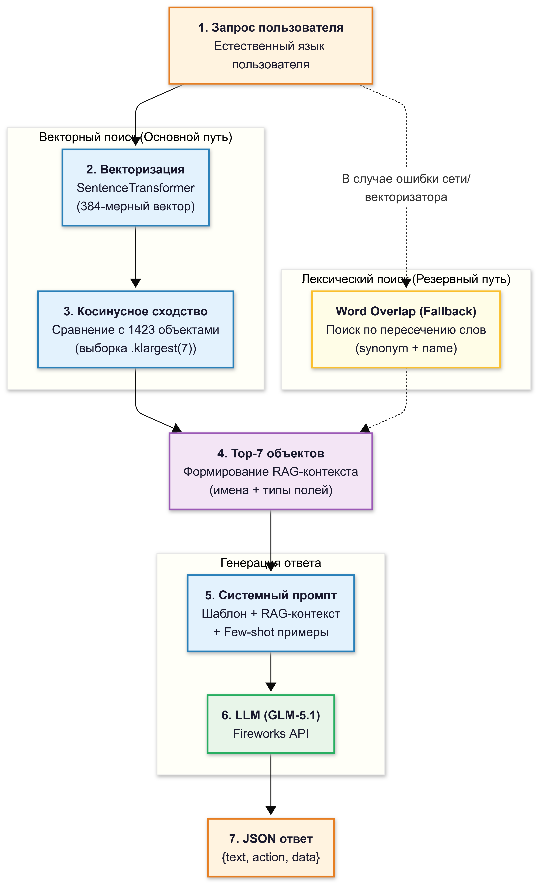
Рисунок 3.1 – Схема обработки запроса и дополнения контекста (RAG) на сервере-посреднике
Входящий HTTP-запрос от расширения 1С передается на эндпоинт «/chat» сервера-посредника и содержит не только текущее текстовое сообщение пользователя, но и полную историю предшествующего диалога (до 10 последних реплик) для сохранения контекста общения, а также метаинформацию о текущей открытой форме 1С (context), что позволяет точнее интерпретировать контекстно-зависимые запросы (например, «проведи его», «открой эту форму»).
Для обогащения запроса достоверной контекстной информацией о структуре конкретной базы данных 1С на сервере реализован контур генерации с дополненной выборкой (RAG, Retrieval-Augmented Generation). Получив текст запроса, модуль «llm_service» обращается к сервису метаданных «metadata_service», который выполняет поиск наиболее релевантных объектов конфигурации.
Поиск осуществляется по предварительно сгенерированному векторному индексу, содержащему эмбеддинги имен, синонимов и списков ключевых реквизитов объектов 1С. Для вычисления векторов используется предобученная языковая модель «paraphrase-multilingual-MiniLM-L12-v2». Косинусное сходство между вектором пользовательского запроса и векторами метаданных позволяет отобрать топ-7 наиболее подходящих кандидатов.
Если библиотека sentence-transformers недоступна на сервере, система автоматически переключается на легковесный резервный алгоритм Word Overlap, подсчитывающий процент пересечения лексем в нижнем регистре. Отобранные метаданные форматируются в виде текстового блока и внедряются в системный промпт большой языковой модели.
Сборка финального пакета для отправки в LLM (используется модель GLM-5.1 через Fireworks API) включает в себя объединение системного промпта, контекста RAG и истории переписки. Системный промпт жестко регламентирует роли ассистента и задает правила классификации намерений пользователя.
Модель должна разграничивать справочные консультации (действие «expert_answer»), создание новых документов или справочников («create_object»), семантический поиск («find_object»), финансовые операции («prepare_payment», «accrual_writeoff»), складской учет («warehouse_move», «get_stock») и работу с задачами канбан-доски («create_kanban_task», «show_kanban»).
Для обеспечения стабильного форматирования используется техника Few-Shot Prompting, включающая примеры правильного разбора запросов с ожидаемым результатом в формате JSON. Чтобы принудительно ограничить вывод модели структурированным видом, в параметрах HTTPS-запроса к API Fireworks задается параметр «response_format="type": "json_object"«, а температура генерации снижается до 0.3, что сводит к минимуму вероятность галлюцинаций и искажения синтаксиса.
Несмотря на строгие параметры генерации, на практике возможны сбои в структурировании ответов нейросетью. Для обеспечения отказоустойчивости в middleware интегрирован многоуровневый парсер ответов. Метод «_extract_json» сначала пытается извлечь контент из блоков кода markdown («««json ... «««), а затем, при необходимости, запускает посимвольный синтаксический анализатор, сопоставляющий открывающие и закрывающие фигурные скобки.
Извлеченная JSON-строка санируется методом «_sanitize_json» с помощью регулярных выражений: удаляются однострочные и многострочные комментарии, заменяются одинарные кавычки на двойные, убираются висячие запятые перед закрывающими скобками. Если модель возвращает невалидный JSON, система переходит в аварийный режим, очищает текст от служебных тегов и возвращает его пользователю в качестве экспертного ответа («expert_answer»).
На финальном этапе работает дополнительный эвристический фильтр: если пользователь явно просил показать канбан-доску или поставить задачу, но модель вернула консультационный ответ, middleware принудительно подменяет действие на «show_kanban» или «create_kanban_task» на основе ключевых слов, гарантируя выполнение ожидаемой команды.ументов или справочников («create_object»), семантический поиск («find_object»), финансовые операции («prepare_payment», «accrual_writeoff»), складской учет («warehouse_move», «get_stock») и работу с задачами канбан-доски («create_kanban_task», «show_kanban»).
Для обеспечения стабильного форматирования используется техника Few-Shot Prompting, включающая примеры правильного разбора запросов с ожидаемым результатом в формате JSON. Чтобы принудительно ограничить вывод модели структурированным видом, в параметрах HTTPS-запроса к API Fireworks задается параметр «response_format="type": "json_object"«, а температура генерации снижается до 0.3, что сводит к минимуму вероятность галлюцинаций и искажения синтаксиса.
Несмотря на строгие параметры генерации, на практике возможны сбои в структурировании ответов нейросетью. Для обеспечения отказоустойчивости в middleware интегрирован многоуровневый парсер ответов. Метод «_extract_json» сначала пытается извлечь контент из блоков кода ,а затем, при необходимости, запускает посимвольный синтаксический анализатор, сопоставляющий открывающие и закрывающие фигурные скобки.
Извлеченная JSON-строка санируется методом «_sanitize_json» с помощью регулярных выражений: удаляются комментарии, заменяются одинарные кавычки на двойные, убираются висячие запятые перед закрывающими скобками. Если модель возвращает невалидный JSON, система переходит в аварийный режим, очищает текст от служебных тегов и возвращает его пользователю в качестве экспертного ответа («expert_answer»).
На финальном этапе работает дополнительный эвристический фильтр: если пользователь явно просил показать канбан-доску или поставить задачу, но модель вернула консультационный ответ, middleware принудительно подменяет действие на «show_kanban» или «create_kanban_task» на основе ключевых слов, гарантируя выполнение ожидаемой команды.

3.2 Создание интерфейса пользователя интеллектуального ассистента

Чат-помощник в 1С работает как обработка, добавленная через расширение. При разработке интерфейса использована гибридная логика:
- HTML-поле «ЧатHTML» отвечает за красивое отображение сообщений в виде диалоговых облаков (оранжевых для пользователя и тёмно-синих для ассистента) и анимацию ожидания ответа;
- скрытая табличная часть «ЧатИстория» хранит весь лог переписки, который отправляется на сервер при новых запросах.
Внешний вид интерфейса чат-ассистента в среде «1С:Предприятие» с отображением диалоговых облаков пользователя и ассистента, быстрыми кнопками действий и HTML-полем канбан-доски приведён на рисунке 3.2.
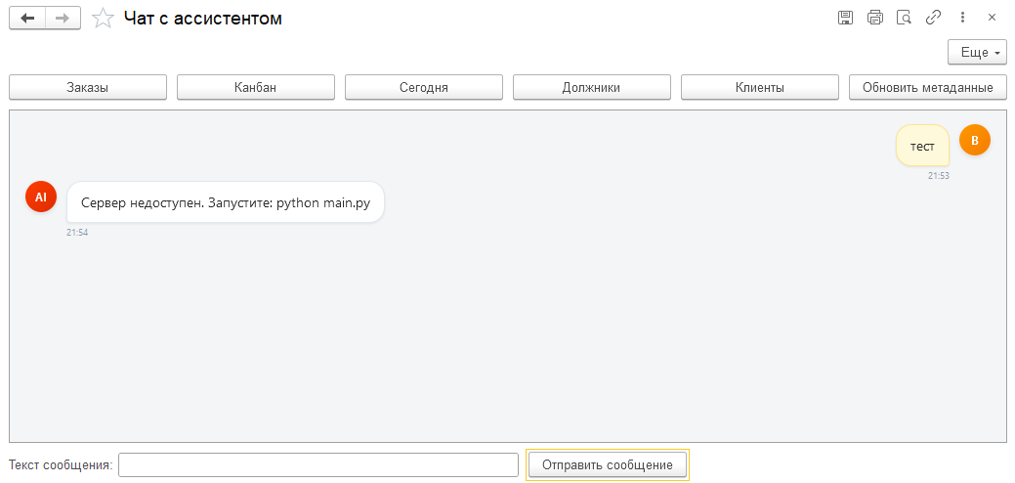
Рисунок 3.2 – Пример отображения диалога в чате интеллектуального ассистента

Диспетчер «ВыполнитьКомандуАссистента()» считывает полученное из JSON действие («action») и вызывает нужные процедуры платформы. К примеру, при команде «show_kanban» код определяет тип устройства пользователя и открывает либо веб-доску, либо нативную мобильную форму.
Создание документов по команде «create_object» спроектировано как последовательная цепочка проверок. Программа по очереди проверяет наличие контрагента и товаров в справочниках базы. Если чего-то не хватает, 1С задает вопрос о создании элемента прямо в диалоге, автоматически заполняя реквизиты. Новая форма документа откроется только после успешного завершения всех проверок.
Фрагмент исходного кода процедуры отправки сообщения с историей диалога «ОтправитьСообщение» представлен далее:

&НаКлиенте
Процедура ОтправитьСообщение(Команда)
Если ПустаяСтрока(ТекстСообщения) Тогда Возврат; КонецЕсли;
ЗапросТекст = ТекстСообщения; ТекстСообщения = "";
ДобавитьСообщениеВЧатНаСервере(ЗапросТекст, "user");
ФлагЗагрузки = Истина; ЧатHTML = СгенерироватьЧатHTMLЗагрузка();

// Формирование JSON-истории (до 20 сообщений)
МассивСообщений = Новый Массив;
КоличествоСтрок = ЧатИстория.Количество();
НачИндекс = ?(КоличествоСтрок > 20, КоличествоСтрок - 20, 0);
Для Инд = НачИндекс По КоличествоСтрок - 1 Цикл
СтрЧата = ЧатИстория[Инд];
РольСообщения = ?(СтрЧата.ТипСообщения = "user", "user", "assistant");
МассивСообщений.Добавить(Новый Структура("role, text", РольСообщения, СтрЧата.Текст));
КонецЦикла;
МассивСообщений.Добавить(Новый Структура("role, text", "user", ЗапросТекст));

СтруктураЗапроса = Новый Структура("messages, context", МассивСообщений, "Форма: " + ЭтаФорма.ИмяФормы);
СтрокаJSON = ПолучитьСтрокуJSON(СтруктураЗапроса); // Вспомогательный метод сериализации

Попытка
HTTPОтвет = ВыполнитьHTTPЗапросНаСервере("/chat", СтрокаJSON);
ФлагЗагрузки = Ложь;
Если HTTPОтвет = Неопределено Тогда
ДобавитьСообщениеВЧатНаСервере("Сервер недоступен. Запустите: python main.py", "bot"); Возврат;
КонецЕсли;

Если HTTPОтвет.КодСостояния = 200 Тогда
СтруктураОтвета = ПрочитатьJSONСтроку(HTTPОтвет.ПолучитьТелоКакСтроку());
ДобавитьСообщениеВЧатНаСервере(СтруктураОтвета.text, "bot");

Действие = "";
Если СтруктураОтвета.Свойство("action", Действие) И ЗначениеЗаполнено(Действие) Тогда
Данные = Неопределено; СтруктураОтвета.Свойство("data", Данные);
ВыполнитьКомандуАссистента(Действие, Данные);
КонецЕсли;
Иначе
ДобавитьСообщениеВЧатНаСервере("Ошибка сервера: " + HTTPОтвет.КодСостояния, "bot");
КонецЕсли;
Исключение
ФлагЗагрузки = Ложь; ДобавитьСообщениеВЧатНаСервере("Ошибка: " + ОписаниеОшибки(), "bot");
КонецПопытки;
КонецПроцедуры
Реализация логики диспетчера команд в процедуре «ВыполнитьКомандуАссистента» показана далее:

&НаКлиенте
Процедура ВыполнитьКомандуАссистента(Действие, Данные)
Если Данные = Неопределено ИЛИ ТипЗнч(Данные) <> Тип("Структура") Тогда Возврат; КонецЕсли;
ТипОбъекта = ""; Данные.Свойство("type", ТипОбъекта);

Если Действие = "create_kanban_task" Тогда
ВыполнитьСозданиеКанбанЗадачи(Данные);
ИначеЕсли Действие = "show_kanban" Тогда
Попытка
Если ЭтоМобильныйКлиент() Тогда
ОткрытьФорму("Обработка.КанбанДоска.МобильнаяФорма");
Иначе
ОткрытьФорму("Обработка.КанбанДоска.Форма");
КонецЕсли;
Исключение
ДобавитьСообщениеВЧатНаСервере("Расширение КанбанДоска не установлено.", "bot");
КонецПопытки;
ИначеЕсли Действие = "open_list" Тогда
БезопасноОткрытьФорму(ТипОбъекта + ".ФормаСписка", "Список " + ТипОбъекта);
ИначеЕсли Действие = "open_form" Тогда
БезопасноОткрытьФорму(ТипОбъекта + ".ФормаОбъекта", ТипОбъекта);
ИначеЕсли Действие = "create_object" Тогда
Поля = Неопределено;
Если Данные.Свойство("fields", Поля) И ТипЗнч(Поля) = Тип("Структура") Тогда
РезультатПодготовки = ПодготовитьДанныеЗаполненияНаСервере(ТипОбъекта, Поля);
КонтекстСоздания = Новый Структура("ТипОбъекта, РезультатПодготовки", ТипОбъекта, РезультатПодготовки);
Шаг1_ПроверкаКлиента(КонтекстСоздания);
КонецЕсли;
КонецЕсли;
КонецПроцедуры
Основные процедуры пошаговой проверки контрагента и номенклатуры при создании объектов «Шаг1_ПроверкаКлиента» и «Шаг3_Финал» приведены далее:

&НаКлиенте
Процедура Шаг1_ПроверкаКлиента(Контекст)
Данные = Контекст.РезультатПодготовки;
Если Данные <> Неопределено И Данные.Свойство("НеНайденКлиент") Тогда
ИмяКлиента = Данные.НеНайденКлиент.Наименование;
Оповещение = Новый ОписаниеОповещения("ПослеОтветаОКлиенте", ЭтотОбъект, Контекст);
ПоказатьВопрос(Оповещение, "Клиент '" + ИмяКлиента + "' не найден. Создать?", РежимДиалогаВопрос.ДаНет);
Иначе
Шаг2_ПроверкаТовара(Контекст);
КонецЕсли;
КонецПроцедуры

&НаКлиенте
Процедура Шаг3_Финал(Контекст)
ПараметрыЗаполнения = Новый Структура;
Если Контекст.РезультатПодготовки <> Неопределено И Контекст.РезультатПодготовки.Свойство("ЗначенияЗаполнения") Тогда
ПараметрыЗаполнения = Контекст.РезультатПодготовки.ЗначенияЗаполнения;
КонецЕсли;
ПараметрыФормы = Новый Структура("ЗначенияЗаполнения", ПараметрыЗаполнения);
ОткрытьФорму(Контекст.ТипОбъекта + ".ФормаОбъекта", ПараметрыФормы);
КонецПроцедуры
Функция обхода метаданных конфигурации 1С и подготовки их к выгрузке «СобратьМетаданныеНаСервере» представлена далее:

&НаСервере
Функция СобратьМетаданныеНаСервере()
Список = Новый Массив; Коллекции = Новый Массив;
Коллекции.Добавить("Справочники"); Коллекции.Добавить("Документы"); Коллекции.Добавить("Отчеты");
Для Каждого ИмяКоллекции Из Коллекции Цикл
Для Каждого МетаОбъект Из Метаданные[ИмяКоллекции] Цикл
ИмяТипа = ?(ИмяКоллекции="Справочники", "Справочник", ?(ИмяКоллекции="Документы", "Документ", "Отчет"));
МассивПолей = Новый Массив;
Для Каждого Рек Из МетаОбъект.Реквизиты Цикл
МассивПолей.Добавить(Новый Структура("name, synonym, type", Рек.Имя, Рек.Синоним, Строка(Рек.Тип)));
КонецЦикла;
Список.Добавить(Новый Структура("name, synonym, fields", ИмяТипа + "." + МетаОбъект.Имя,
?(ПустаяСтрока(МетаОбъект.Синоним), МетаОбъект.Имя, МетаОбъект.Синоним), МассивПолей));
КонецЦикла;
КонецЦикла;
ЗаписьJSON = Новый ЗаписьJSON; ЗаписьJSON.УстановитьСтроку();
ЗаписатьJSON(ЗаписьJSON, Новый Структура("items", Список));
Возврат ПоместитьВоВременноеХранилище(ЗаписьJSON.Закрыть(), УникальныйИдентификатор);
КонецФункции

Представленные листинги демонстрируют полную автономию клиентской части при обработке пользовательского интерфейса, валидации входящего JSON-пакета и безопасном вызове встроенных процедур 1С.

3.3 Разработка и подключение базы данных интеллектуального ассистента

Все данные о пользователях, отделах и задачах хранятся в реляционной базе данных SQLite. Подключение и работа с таблицами БД осуществляются с помощью библиотеки SQLAlchemy ORM на стороне Python-сервера. Это обеспечивает независимость логики от конкретной СУБД и дает возможность быстро переносить решение на другие СУБД (например, PostgreSQL).
Для инициализации подключения к базе данных SQLite используется функция «create_engine()». В параметрах подключения передается аргумент «connect_args={"check_same_thread": False}», что позволяет нескольким асинхронным потокам FastAPI безопасно использовать одно и то же соединение. Управление жизненным циклом сессий осуществляется через фабрику сессий «sessionmaker()», привязанную к движку «engine». Каждая транзакция выполняется в изолированном контексте «SessionLocal()», который закрывается в блоке «finally» после завершения обработки запроса.
Для обеспечения потокобезопасности и корректного управления транзакциями в асинхронной среде FastAPI внедрена функция-генератор «get_db()». Она используется в качестве зависимости («Depends») в эндпоинтах FastAPI. При каждом входящем запросе «get_db()» открывает новую сессию СУБД, а по завершении обработки HTTP-запроса автоматически закрывает ее, гарантируя освобождение пула соединений. Для запуска приложения используется высокопроизводительный ASGI-сервер Uvicorn, распределяющий входящие сетевые запросы по асинхронным воркерам.
Схема управления транзакциями и сессиями БД в FastAPI при обработке HTTP-запросов представлена на рисунке 3.3.
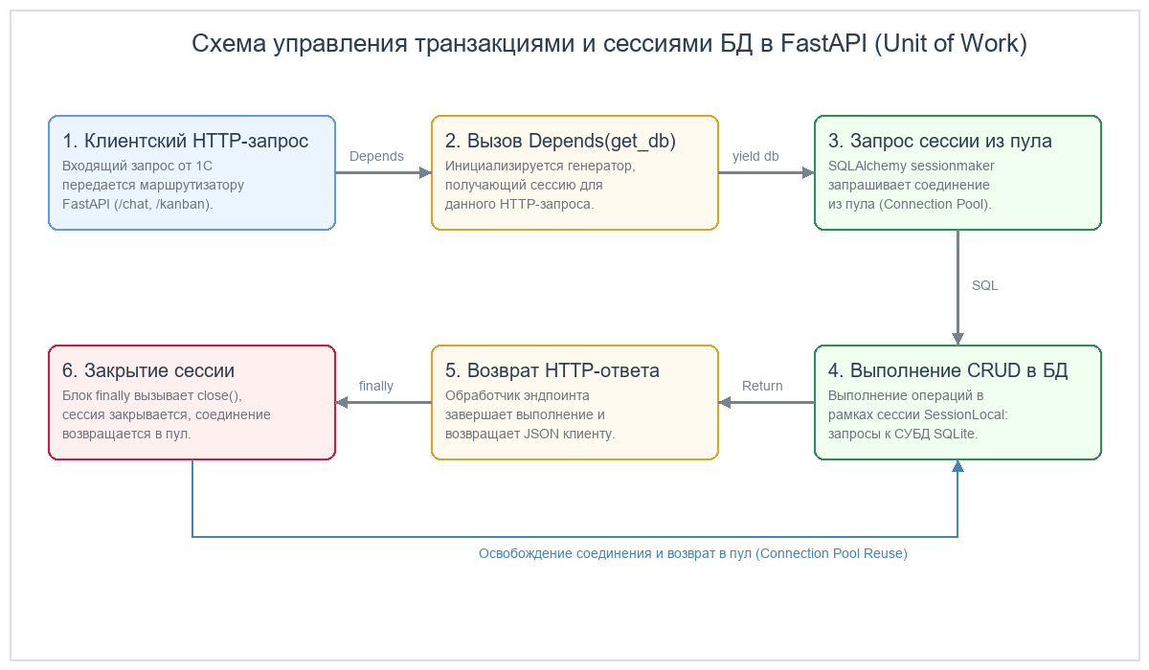
Рисунок 3.3 – Схема управления транзакциями и сессиями БД в FastAPI (Unit of Work)

Разберем детально механизм работы внедрения зависимостей (Dependency Injection) в FastAPI на примере СУБД-сессий.
Применение генератора «get_db()» в сочетании с оператором «yield» реализует паттерн проектирования «Unit of Work» на уровне HTTP-запроса.
Когда запрос поступает на эндпоинт FastAPI, веб-фреймворк анализирует сигнатуру функции-обработчика маршрута и обнаруживает зависимость «db: Session = Depends(get_db)». В этот момент управление передается генератору «get_db()». Код внутри генератора вызывает метод «SessionLocal()», создавая новую сессию SQLAlchemy, и передает ее в обработчик с помощью оператора «yield».
Обработчик выполняет необходимые операции с базой данных (выборка, вставка, обновление) внутри этой сессии. После того как обработчик сформировал и вернул HTTP-ответ клиенту, FastAPI возвращает управление в генератор «get_db()», выполняя код, расположенный после оператора «yield». В блоке «finally» вызывается метод «db.close()», который закрывает текущую сессию СУБД и возвращает физическое соединение обратно в пул соединений SQLAlchemy (connection pool). Это гарантирует отсутствие утечек соединений и предотвращает переполнение пула при высокой интенсивности запросов к API.
Настройка пула соединений SQLAlchemy выполнена с использованием следующих параметров движка «create_engine»:
- «pool_size = 10» - базовый размер пула соединений, определяющий количество постоянно открытых физических соединений с файлом SQLite;
- «max_overflow = 20» - максимальное количество дополнительных соединений, которые могут быть открыты сверх базового размера при пиковых нагрузках;
- «pool_timeout = 30» - время ожидания доступного соединения из пула перед генерацией ошибки тайм-аута (в секундах);
- «pool_recycle = 1800» - время автоматического обновления соединений в пуле для предотвращения их устаревания и закрытия со стороны ОС (30 минут).
Для хранения сведений о задачах, сотрудниках и подразделениях созданы декларативные модели SQLAlchemy, наследуемые от единого базового класса «Base(DeclarativeBase)»:
- класс «UserDB» (таблица «users») - хранит учетные записи пользователей, включая логин, ФИО, роль доступа, ID департамента, признак активности и хеш пароля. Хеширование выполняется с применением криптографического алгоритма «bcrypt» через контекст библиотеки «passlib.context.CryptContext»;
- класс «DepartmentDB» (таблица «departments») - хранит структуру подразделений компании LuxonDecor, включая уникальное название отдела, ID руководителя и ID вышестоящего подразделения для поддержки иерархических структур;
- класс «KanbanTaskDB» (таблица «kanban_tasks») - описывает структуру карточки задачи на канбан-доске. Содержит заголовок, описание, текущий статус (колонка), приоритет, исполнителя, срок выполнения, теги в формате JSON-строки, источник создания (веб или 1С) и порядковый номер позиции для сортировки.
Для обеспечения целостности данных на уровне СУБД настроены внешние ключи (Foreign Keys) и ограничения уникальности (Unique Constraints), например, для поля «username» в таблице пользователей и «name» в таблице отделов.

3.4 Клиентская логика и модульная архитектура JavaScript

Для красивой визуализации диалога в HTML-поле формы 1С применяется клиентская JavaScript-логика. Веб-интерфейс чата собирается динамически:
- входящие текстовые сообщения оборачиваются в HTML-теги с классами стилей и добавляются в DOM-дерево формы;
- в CSS прописаны стили бабблов (оранжевый фон с закруглением справа для пользователя, синий фон с закруглением слева для ассистента);
- для индикации ожидания ответа на время отправки запроса в DOM-дерево встраивается элемент загрузки с плавающей CSS-анимацией трех точек.
Все скрипты выполняются в изолированном контексте HTML-поля 1С. Обмен данными с кодом 1С настроен через механизм перехвата событий: при кликах на ссылки объектов в чате JavaScript генерирует событие, перехватываемое процедурой-обработчиком встроенного языка 1С. Это обеспечивает бесшовную интеграцию HTML-интерфейса чата с нативными формами платформы «1С:Предприятие».
Для обеспечения бесшовного взаимодействия между веб-контентом в HTML-поле и платформой «1С:Предприятие» используется механизм перехвата навигационных событий.
Когда пользователь кликает по интерактивной ссылке в чате (например, по названию контрагента или номеру заказа), срабатывает обработчик события клика на стороне JavaScript. Вместо стандартного перехода по URL, скрипт блокирует действие по умолчанию с помощью «event.preventDefault()» и считывает атрибут «href» ссылки.
Этот атрибут содержит специальную команду в формате «action:type:id» (например, «open_doc:ЗаказПокупателя:000000032»). Далее JavaScript вызывает метод «window.location.href = href» или использует нативный механизм внешних событий платформы 1С.
На стороне встроенного языка 1С в модуле формы чата настроен обработчик события «ПриНажатииНаСсылку» или «ПриИзмененииДокументаHTML». Эта процедура принимает URL ссылки в качестве параметра, извлекает его содержимое и проверяет структуру полученной строки. Если строка начинается со специального префикса, 1С блокирует стандартный переход браузера, парсит строку на составляющие и вызывает процедуру диспетчеризации «ВыполнитьКомандуАссистента()».
Такое решение исключает необходимость использования сложных внешних компонент и обеспечивает полную работоспособность чата как в обычном тонком клиенте 1С на Windows, так и в веб-клиенте под управлением любого современного интернет-браузера.

3.5 Система безопасности интеллектуального ассистента

Для обеспечения безопасности и разграничения прав доступа к данным в интеллектуальном ассистенте применены следующие меры:
- авторизация JWT: все HTTP-запросы от расширения 1С к middleware сопровождаются токеном JWT в заголовке «X-Auth-Token». Сервер проверяет валидность подписи алгоритмом HS256 с использованием секретного ключа, заданного в переменной окружения «JWT_SECRET». Использование криптографической подписи позволяет серверу доверять информации, содержащейся в полезной нагрузке токена, без необходимости повторного обращения к базе данных пользователей при каждом запросе, что существенно снижает нагрузку на СУБД SQLite;
- ролевая фильтрация на сервере: из JWT-токена извлекается роль пользователя («admin», «manager», «employee») и код подразделения. При запросах к канбан-задачам на уровне SQLAlchemy ORM автоматически накладываются ограничения: рядовые сотрудники видят только личные задачи, менеджеры - задачи своего отдела, а администраторы - задачи всех подразделений. Данный механизм фильтрации (Row-Level Security, RLS) реализован на уровне построения SQL-запросов в сервисе задач, что исключает возможность несанкционированного доступа к данным даже в случае обхода клиентского интерфейса;
- whitelist-проверка команд: в самом расширении 1С диспетчер команд выполняет запуск только тех действий, которые явно прописаны в жестком белом списке (например, открытие конкретных отчетов или документов). Нейросеть физически не может инициировать произвольный код или опасное удаление данных. Вся обработка команд происходит на клиенте 1С через предопределенные процедуры, которые проверяют соответствие передаваемых параметров (например, имя открываемой формы) списку разрешенных значений, предотвращая любые попытки инъекции кода со стороны LLM;
- локальный контур и изоляция секретов: обмен данными идет по локальному адресу «127.0.0.1» или защищенному каналу HTTPS внутри корпоративной сети предприятия, защищая API от внешних атак. Все чувствительные данные, включая ключ Fireworks API, хранятся исключительно в файле переменных окружения «.env» на сервере middleware и не передаются на сторону клиента 1С, что исключает компрометацию учетных записей внешних нейросетевых провайдеров.
Таким образом, спроектированная система безопасности гарантирует полную защиту конфиденциальных коммерческих сведений компании ООО «ЛюксонДекор». Разделение проверок на авторизацию на стороне сервера (middleware) и валидацию команд на стороне клиента (1С) исключает возможность выполнения несанкционированных действий и минимизирует риски, связанные с потенциальным выходом языковой модели за пределы установленных правил поведения.

3.6 Интеграция внешних сервисов и API

Интеграция с языковой моделью Fireworks API и семантическим RAG-поиском по метаданным 1С реализована в виде отдельных сервисных модулей.
Метод обращения к API модели с формированием системного промпта и RAG-контекста «generate_response» (модуль «llm_service.py») приведен далее:

async def generate_response(self, messages: list, context: str = None) -> dict:
user_message_text = messages[-1]["text"]
# Вызов семантического поиска
candidates = metadata_service.find_top_matches(user_message_text, top_k=7)

candidates_str = "ДОСТУПНЫЕ ОБЪЕКТЫ 1С:
" if candidates else "Список объектов пуст."
for c in (candidates or []):
field_parts = [f"{f['name']}[{f.get('type','')}]" for f in c.get("fields", [])[:8]]
fields_str = f" (Поля: {', '.join(field_parts)})" if field_parts else ""
candidates_str += f"- {c['name']} (Синоним: {c['synonym']}){fields_str}
"

system_prompt = self.base_prompt + "
" + candidates_str
if context:
system_prompt += f"
ТЕКУЩИЙ КОНТЕКСТ 1С: {context}"

# Обращение к Fireworks API
response = await self.client.chat.completions.create(
model=self.model_name,
messages=[{"role": "system", "content": system_prompt}] + messages
)
generated_text = response.choices[0].message.content
return self.parse_and_postprocess(generated_text, user_message_text)
Функции санитизации и парсинга ответов нейросети «_sanitize_json» и «_extract_json» в модуле «llm_service.py» представлены далее:

def _sanitize_json(self, text: str) -> str:
text = re.sub(r'//.*?$', '', text, flags=re.MULTILINE) # Удаление комментов //
text = re.sub(r'/\*.*?\*/', '', text, flags=re.DOTALL) # Удаление комментов /* */
text = re.sub(r",\s*([}\]])", r"", text) # Лишние запятые
text = re.sub(r"'", '"', text) # Одинарные кавычки
return re.sub(r'(\w+)\s*:', r'"":', text) # Ключи без кавычек

def _extract_json(self, text: str) -> dict | None:
# 1. Попытка парсинга блока «««json
match = re.search(r'«««json\s*(.*?)\s*»««', text, re.DOTALL)
if match:
for attempt in (match.group(1), self._sanitize_json(match.group(1))):
try: return json.loads(attempt)
except json.JSONDecodeError: pass

# 2. Поиск сбалансированных фигурных скобок
start = text.find('{')
if start == -1: return None
depth, candidates = 0, []
for i, ch in enumerate(text[start:], start):
if ch == '{': depth += 1
elif ch == '}': depth -= 1
if depth == 0:
candidates.append(text[start:i+1])
start = text.find('{', i + 1)
if start == -1: break
depth = 0

for candidate in candidates:
for attempt in (candidate, self._sanitize_json(candidate)):
try: return json.loads(attempt)
except json.JSONDecodeError: pass
return None
Логика ролевой фильтрации канбан-задач в методе «get_tasks_for_user» (модуль «kanban_service.py») далее:

def get_tasks_for_user(self, user_id: int, role: str, department_id: int = None,
username: str = None, filter_dept: int = None) -> List[dict]:
session = self._get_session()
try:
q = session.query(KanbanTaskDB)
# Ролевое разграничение
if role == "employee" and username:
q = q.filter(or_(KanbanTaskDB.assignee == username, KanbanTaskDB.created_by == username))
elif role == "manager" and department_id:
q = q.filter(or_(KanbanTaskDB.department_id == department_id,
KanbanTaskDB.assignee == username,
KanbanTaskDB.created_by == username))

if filter_dept is not None:
q = q.filter(KanbanTaskDB.department_id == filter_dept)

tasks = q.order_by(KanbanTaskDB.column, KanbanTaskDB.position).all()
return self._enrich_tasks(tasks, session)
finally:
session.close()
Семантический RAG-поиск сопоставляет вектор запроса с базой векторов метаданных 1С. Векторный индекс размерностью 384 признака создается моделью MiniLM при выгрузке структуры базы и сохраняется в файл «metadata_embeddings.npy». Для серверов, где невозможно установить библиотеку sentence-transformers, предусмотрен упрощенный поиск по совпадению слов (Word Overlap).
Сетевое взаимодействие между сервером-посредником (middleware) и внешним сервисом Fireworks AI осуществляется по протоколу HTTPS с использованием асинхронных POST-запросов. Входящий JSON-payload запроса к API содержит следующие параметры:
- «model»: указывает используемую большую языковую модель (GLM-5.1);
- «messages»: массив объектов, содержащих историю диалога с ролями «system», «user» и «assistant» для поддержания контекста беседы;
- «temperature»: установлена на уровне 0.2 для минимизации вероятности генерации непредсказуемых ответов и обеспечения четкого следования синтаксису JSON;
- «max_tokens»: ограничена 1024 токенами для предотвращения избыточных затрат на генерацию ответов;
- «response_format»: задается тип «{"type": "json_object"}» для принудительного возврата ответа в формате JSON.
Для обеспечения высокой доступности и устойчивости к сетевым сбоям в модуле «llm_service.py» реализована политика повторных попыток (Retry Policy) на базе библиотеки «tenacity». В случае возникновения ошибок сетевого соединения (ConnectionError) или превышения времени ожидания (Timeout), система автоматически инициирует до трех повторных попыток отправки запроса с экспоненциальной задержкой (Exponential Backoff): интервал между попытками рассчитывается по формуле $2^n$ секунд, где $n$ - номер попытки. Это позволяет сгладить пиковые нагрузки и гарантирует успешную обработку запросов пользователей даже в условиях кратковременной потери связи с облачным провайдером ИИ.
Работоспособность системы проверялась с помощью автоматических тестов на pytest и ручного прогона пользовательских сценариев. Для проверки кода было написано и запущено 45 автотестов, которые проверяют авторизацию, отправку сообщений в чат, канбан-сервис и логику интеграции с 1С. Все тесты завершились успешно, результаты собраны в таблице 3.1.
Для обеспечения чистоты и воспроизводимости тестирования в pytest-окружении настроена фикстура базы данных в оперативной памяти («sqlite:///:memory:»). Она инициализируется перед каждым тест-кейсом и уничтожается после его завершения. Запросы к API нейросети Fireworks и СУБД 1С изолированы от внешней среды с помощью мок-объектов («unittest.mock.patch»), что позволило протестировать обработку сетевых ошибок (код 503) и превышение лимита запросов (код 429).
Процесс автоматического тестирования с использованием фреймворка pytest построен на следующих принципах изоляции и валидации:
- изоляция базы данных. Фикстура «db_session» использует движок SQLAlchemy с адресом «sqlite:///:memory:». Перед запуском каждого теста вызывается метод «Base.metadata.create_all(bind=engine)», который создает пустую структуру таблиц в оперативной памяти. После выполнения теста сессия закрывается, а база данных полностью уничтожается. Это гарантирует, что тесты не зависят от состояния реальной БД и могут выполняться параллельно в несколько потоков;
- мокирование сетевого взаимодействия. Для имитации ответов Fireworks API используется библиотека «unittest.mock». Метод «requests.post» или метод асинхронного клиента перехватывается, и возвращается заранее подготовленный объект ответа со статусом 200 и JSON-строкой, содержащей правильный ответ модели.;
- симуляция ошибок и граничных условий. Написание тестов для обработки ошибок API позволяет убедиться, что middleware корректно обрабатывает исключения, не зависает и возвращает понятное сообщение об ошибке на сторону клиента 1С. Аналогично, мокирование ответа с кодом 429 проверяет работу механизма ограничения частоты запросов и корректность отображения предупреждения пользователю.

Таблица 3.1 – Сводка результатов автоматизированного тестирования (pytest)
Группа тестов | Кол-во | Описание | Результат
AUTH (Авторизация) | 14 | Проверка регистрации, логина, создания JWT, верификации прав admin/manager/employee. | Пройдено
CHAT (Диалог и RAG) | 5 | Проверка отправки сообщений, семантического RAG-подбора и извлечения JSON. | Пройдено
KAN (Канбан-сервис) | 10 | CRUD задач, расчет статистики, генерация нотификаций и экспорт в CSV. | Пройдено
INT (Integrations 1С) | 16 | Имитация ответов 1С, цепочка проверок при создании объектов, авторетрай при 401 ошибке. | Пройдено
Итого | 45 |  | Пройдено 100%
Помимо автотестов, система проверена вручную на развернутом стенде по 10 ключевым сценариям (таблица 3.2).

Таблица 3.2 – Результаты выполнения ручных сценариев тестирования
Код | Сценарий | Шаги тестирования | Результат
РС-01 | Открытие списка | Ввод запроса «Открой заказы» | Открывается список документов в 1С.
РС-02 | Проверка статуса | Запрос «Проведен ли заказ 32?» | В чат выводится текущий статус документа.
РС-03 | Остатки товаров | Запрос «Сколько цемента на складе?» | Выводится точное количество остатков.
РС-04 | Список должников | Запрос «Покажи должников» | Отображается таблица взаиморасчетов.
РС-05 | Создание заказа | Запрос «Создай заказ для ООО Ромашка на 10 цемента» | Вызывается цепочка проверок, открывается форма нового предзаполненного заказа.
РС-06 | Добавление задачи | Запрос «Добавь задачу подготовить отчет» | Задача создается на доске канбан, карточка выводится в чат.
РС-07 | Открытие доски | Нажатие кнопки «Канбан» | Загружается интерактивная доска задач.
РС-08 | Мобильный клиент | Выполнение запросов на Android-устройстве | Интерфейс адаптируется, команды отрабатывают.
РС-09 | Контроль просрочки | Создание просроченной задачи | На доске появляется красная метка «Просрочено!».
РС-10 | Rate Limiting | Имитация DoS-атаки (>30 запросов в минуту) | Блокировка запросов с кодом 429.
Анализ результатов показал, что автоматические и ручные сценарии полностью покрывают все десять функциональных требований (FR-01 – FR-10). Нейросеть отвечает на запросы в среднем за 4–6 секунд. Навигация и запуск форм внутри 1С занимают меньше секунды, что подтверждает соответствие разработанного решения всем установленным критериям качества.

4 БЕЗОПАСНОСТЬ ЖИЗНЕДЕЯТЕЛЬНОСТИ

4.1 Мероприятия по охране труда

К работам оператора, программиста, инженера и техника, пользователя ПК допускаются:
- лица не моложе 18 лет, прошедшие при приеме на работу обязательные ежегодные медицинские освидетельствования на предмет пригодности для работы на ПК;
- лица, прошедшие вводный инструктаж по охране труда;
- лица, прошедшие обучение безопасным приемам и методам труда по программе, утвержденной руководителем предприятия, разработанной на основе Типовой программы, и, прошедшие проверку знаний, в том числе по электробезопасности;
- лица с присвоением 1-й квалификационной группы по электробезопасности;
- лица, прошедшие инструктаж по охране труда на конкретном рабочем месте по данной инструкции.
Работа оператора ПК относится к категории работ, связанных с опасными и вредными условиями труда. В процессе труда на оператора ПК оказывают действие следующие неблагоприятные факторы, которые можно разделить на три группы: гигиенические, эргономические, психофизиологические.
В таблице 4.1 представлены сведения о регламентированных перерывах, которые необходимо делать при работе на компьютере, в зависимости от продолжительности рабочей смены, видов и категорий трудовой деятельности с ВДТ (видеодисплейный терминал) и ПЭВМ (в соответствии с СанПиН 2.2.2 542-96 «Гигиенические требования к видеодисплейным терминалам, персональным электронно-вычислительным машинам и организации работ»).

Таблица 4.1 - Время регламентированных перерывов при работе на компьютере
Категория работы с ВДТ или ПЭВМ | Уровень нагрузки за рабочую смену при видах работы с ВДТ |  |  | Суммарное время регламентированных перерывов, мин
Категория работы с ВДТ или ПЭВМ | Группа А, количество знаков | Группа Б, количество знаков | Группа В, часов | При 8-часовой смене | При 12-часовой смене
I | до 20000 | до 15000 | до 2,0 | 30 | 70
II | до 40000 | до 30000 | до 4,0 | 50 | 90
III | до 60000 | до 40000 | до 6,0 | 70 | 120

В ООО «ЛюксонДекор» уделяется значительное внимание режиму труда и выполняются все перечисленные выше требования.

4.2 Общие санитарно-гигиенические требования к рабочей зоне

Помещение, где расположено рабочее место, располагается на 1-м этаже пятиэтажного здания. Площадь помещения составляет 36 м² (длина - 6 м, ширина - 6 м). Высота потолка - 3 м. В данном помещении оборудовано 6 рабочих мест, оснащенных ПК. Соответственно площадь, приходящаяся на 1 рабочее место, составляет 6 м² (при нормативе 6 м²). Объем на 1 человека составляет 18 м³ (при нормативе 20 м³). Средняя температура воздуха в помещении составляет около 21˚С, относительная влажность воздуха - 37%, скорость движения воздуха - примерно 0,01 м/с. В помещении имеются центральное отопление. Искусственная вентиляция в помещении отсутствует.
Уровень шума в помещении не превышает установленной нормы (45 дБА), также оно не граничит с другими шумными помещениями.
В помещении имеется естественное и искусственное освещение. Естественное освещение осуществляется через 1 дверной проем (размерами 1,2м x 2,3м), ориентированных на юго-запад. Кроме естественного, имеется общее рабочее искусственное освещение - 6 потолочных ламп. План помещения представлен на рисунке 4.1.
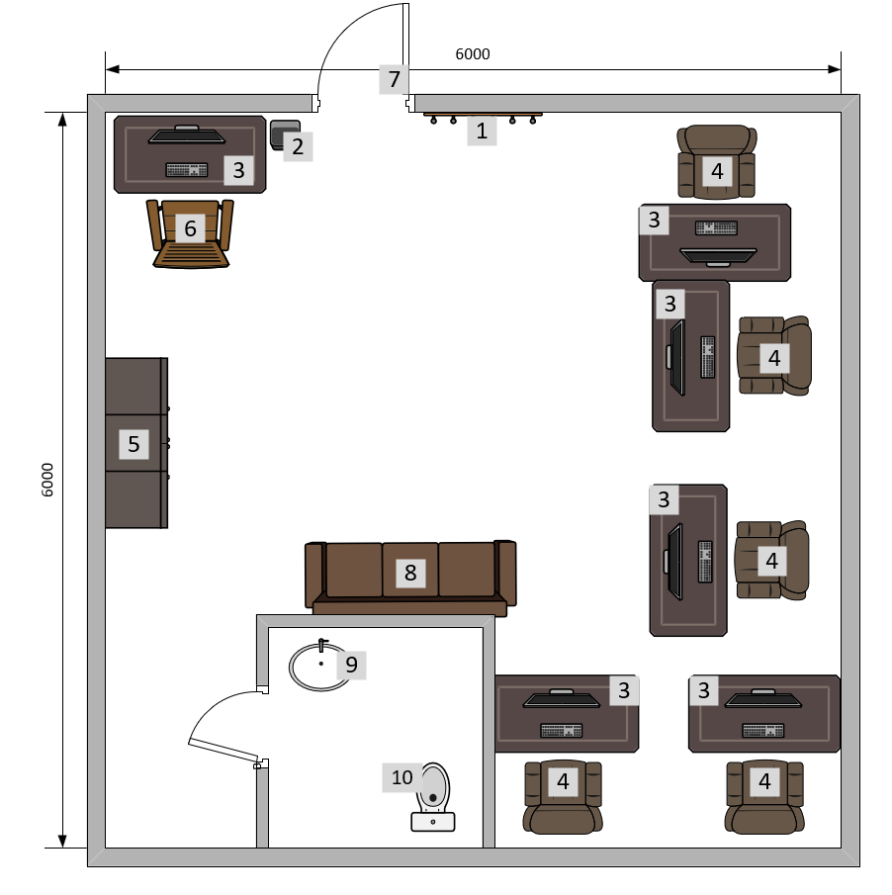
Рисунок 4.1 - План помещения с размещением оборудования

На данном рисунке цифрами обозначены следующие объекты: 1 -вешалка для одежды; 2 - мусорка, 3 - компьютерный стол, 4 - кресло, 5 - шкаф, 6 - стул, 7 - дверь, 8 - диван, 9 – раковина, 10 - унитаз.
Влажная уборка в помещении производится ежедневно. Чистка окон осуществляется не реже 2 раз в год.
Рабочее место представляет собой компьютерный стол, с размещенным на нем ПК, и офисное кресло. Поверхность кресла имеет полумягкую нескользящую, антистатическую и воздухопроницаемую обивку.
Необходимо отметить следующее: исследуемые показатели в целом удовлетворяют нормативным значениям охраны труда и безопасности.
Помещения ООО «ЛюксонДекор» с ПК оборудованы системами отопления, кондиционирования воздуха и эффективной приточно-вытяжной вентиляцией. Ведется постоянный контроль нормируемых параметров микроклимата, ионного состава воздуха и содержание вредных веществ в нем.
В производственных помещениях ООО «ЛюксонДекор», в которых работа на ПК является основной, температура, относительная влажность и скорость движения воздуха на рабочих местах соответствует действующим санитарным нормам микроклимата производственных помещений.
Искусственная вентиляция в помещении ООО «ЛюксонДекор» реализована с помощью приточно-вытяжной системы вентиляции. Расчет искусственной вентиляции состоит в определении производительности вентилятора. Определяем производительность вентилятора по формуле 4.1:

$W_{в}=V_{п}⋅k$, (4.1)
где $V_{п}$ – объем помещения;
$k$ - кратность объема воздуха (часовая); средняя кратность равна kср = 3,5.
Объем находится по следующей формуле 4.2:

$V_{п} =S×h$, (4.2)
где S – площадь пола;
h – высота помещения.
V = 36 м² × 3 м = 108 м^{3.}
$W_{в}$ = 108 × 3,5 = 378 м³/ч.
Мощность электродвигателя для привода вентилятора определяем по формуле 4.3:
$N_{в}$ = $\frac{Wв⋅Nв⋅β}{3600⋅102⋅η_{в}}$, (4.3)
где $N_{в}$ – напор вентилятора, $N_{в}$ = 25 КПа;
$β$ – коэффициент запаса мощности, $β$ = 1,3;
$η_{в}$ – коэффициент полезного действия вентилятора, $η_{в}$ = 0,5.
$N_{в}$ = $\frac{378 × 25 × 1,3}{3600 × 102 × 0,5}=0,067 кВт$, принимаем 0,1 кВт.
Мощность электродвигателя соответствует параметрам для помещения площадью 36 м². В помещении установлена приточно-вытяжная вентиляционная система производительностью 400 м³/ч, что обеспечивает комфортные условия труда для 6 сотрудников.
На рабочих местах в помещении ООО «ЛюксонДекор» для размещения компьютерной техники уровень шума не должен превышать 75 дБА, установленных СанПиН 2.2.4/2.1.8.562-96. При выполнении работ с ПК в производственных помещениях уровень вибрации не должен превышать допустимых значений согласно Своду правил «СП 51.13330.2011 Защита от шума» для комфортного пребывания уровень звука в офисном помещении не должен превышать 55 дБА днем и 45 дБА (акустический децибел) ночью.
В производственных помещениях ООО «ЛюксонДекор», в которых работа с ПК является основной, вибрация на рабочих местах не превышает допустимых норм вибрации. Допустимые уровни шума на рабочих местах можно посмотреть в таблице 4.2.
Снизить уровень шума в помещениях с ПК можно:
- использование звукопоглощающих материалов, таких как ультратонкое стекловолокно, капроновое волокно, минеральная вата, древесноволокнистые и минераловатные плиты, пористый поливинилхлорид. Они ослабляют шум на 6-8 Дб;
- расположение комнат для работы операторов вдали от сильных источников шума;
- использование средств индивидуальной защиты органов слуха. К ним относятся наушники разных типов.

Таблица 4.2 - Допустимые уровни шума на рабочих местах программистов
Название помещения | Среднегеометрические частоты октавных полос, Гц |  |  |  |  |  |  |  |  | Уровни звука, дБА
Название помещения | 31,5 | 63 | 125 | 250 | 500 | 1000 | 2000 | 4000 | 8000 | Уровни звука, дБА
Офис ООО «ЛюксонДекор» | 86 | 71 | 61 | 54 | 49 | 45 | 42 | 40 | 38 | 50

Шумящее оборудование (печатающие устройства, серверы и т.п.), уровни шума которого превышают нормативные, должны размещаться вне помещений с ПК.
Уровень шума, возникающий от нескольких некогерентных источников, работающих одновременно, подсчитывается на основании принципа энергетического суммирования излучений отдельных источников (формула 4.4):
$L_{Σ} = 10lg\sum_{i=1}^{i=n}{{10}^{0,1L_{i}}}$, (4.4)
где $L_{i}$ – уровень звукового давления i-го источника шума;
n – количество источников шума.
Полученные результаты расчета сравниваются с допустимым значением уровня шума для данного рабочего места. Уровни звукового давления источников шума, действующих на оператора на его рабочем месте в ООО «ЛюксонДекор», представлены в таблице 4.3.

Таблица 4.3 - Уровни звукового давления различных источников
Источник шума | Уровень шума, дБ
Жесткий диск | 40
Монитор | 17
Клавиатура | 10
Принтер | 45
Сканер | 42

Подставив значения уровня звукового давления для каждого вида оборудования в формулу, получим:
$L_{∑} = 10({10}^{4} + {10}^{1,7} + {10}^{1} + {10}^{4,5} + {10}^{4,2}) = 47 дБ$.
Полученное значение 47 дБ не превышает допустимый уровень шума 50 дБА для рабочего места оператора в офисе ООО «ЛюксонДекор».
Искусственное освещение в помещении эксплуатации ПК ООО «ЛюксонДекор» осуществляется системой общего равномерного освещения. Освещенность на поверхности стола должна быть 300-500 лк (Люкс - единица измерения освещенности).
Расположим светильники параллельно длинной стороне помещения, имеющего:
- размеры помещения 6 х 6 м;
- высотой 3 м;
- площадь помещения (по формуле 4.5)
$S = А × В, (4.5)$
$S = 6 × 6 = 36 м^{2}.$
Светильники расположены с зазором в 1,5 м установлены на потолке. Высота рабочих мест составляет 0,75 м, поэтому будет равна 2,25 м.
Световой поток группы ламп светильника найдем по следующей формуле 4.6:
$$Ф_{св }= \frac{(Е_{н} × S × k_{3} × Z)}{(N × h_{1})}, (4.6)$$
где Ен - требуемый нормативный уровень освещенности рабочей поверхности. Возьмем Е_{норм} = 300 лк – это наиболее оптимальное значение для данного помещения;
k₃ = 1,5 - коэффициент запаса, учитывающий запыленность светильников и износ люминесцентных ламп в процессе эксплуатации, при условии чистки светильников не реже 4-х раз в год;
Z = 1,1 - коэффициент неравномерности освещения;
N - количество светильников;
$h_{1}$ - коэффициент использования светового потока, $h_{1}$ = 0,42.
Количество светильников в помещении можно определить по следующей формуле 4.7:
$$N = \frac{S}{h^{2}}, (4.7)$$
где h - расчетная высота.
$$N = \frac{36}{{2.25}^{2}}=6.1=6 шт.$$
Таким образом, можно рассчитать световой поток группы ламп светильника:
$Ф_{св} = \frac{(300 × 36 × 1,5 × 1,1)}{(6 × 0,42) }= 7071 лм.$
Учитывая, что светильник рассчитан на 4 лампы, получим световой поток одной лампы по формуле 4.8:
$$Ф_{д} = \frac{Ф_{св}}{4}. (4.8)$$
$Ф_{д} = \frac{7071}{4} =$1768 лм.
По найденному значению светового потока можно определить тип и мощность лампы. Этому значению соответствует лампа ЛТБ40 мощностью 40 Вт со световым потоком 2100 лм. В помещении ООО «ЛюксонДекор» установлено 6 светильников с лампами ЛТБ40, что обеспечивает требуемый уровень освещенности 300 лк.

4.3 Производственная санитария

Мероприятия по производственной санитарии в офисе ООО «ЛюксонДекор» включают в себя правильную организацию рабочего места в соответствии с требованиями ГОСТов ССБТ.
В офисе ООО «ЛюксонДекор» соблюдены все регламентированные указания для обустройства рабочих мест:
- расстояние между столами сотрудников, удаление оргтехники от стен и других предметов, габариты столов соответствуют техническим нормам.
Разнообразная оргтехника – компьютеры, копиры, принтеры и т.д. – работает от электричества. Следовательно, всегда является источником возможного поражения током. В офисе ООО «ЛюксонДекор» уделяют внимание всем составляющим электробезопасности:
- контроль за состоянием проводки, розеток, вилок, выключателей;
- контроль и регулярная модернизация технической базы.
Правила техники безопасности, которые применяются в офисе ООО «ЛюксонДекор», достаточно просты:
- эксплуатация техники только по рекомендациям производителя;
- ограничение нагрузки на электрическую сеть;
- отключение приборов после работы.
Режим работы всех офисных сотрудников ООО «ЛюксонДекор» одинаковый: продолжительность рабочего дня 8 часов, начало в 8.00, окончание в 17.00, перерыв на обед с 12.00 до 13.00.
В офисном помещении предусмотрено помещение для приема пищи (зона с диваном), а также организованы предварительные и периодические медицинские осмотры работников, позволяющие своевременно выявлять симптомы профзаболеваний.
- в помещениях, оборудованных ПК, проводятся ежедневные влажные уборки, систематическое проветривание после каждого часа работы;
- офис ООО «ЛюксонДекор» оборудован приточно-вытяжной вентиляцией;
- в офисе есть в наличии аптечка для оказания первой помощи.
Конструкция рабочего стола должна обеспечивать возможность размещения на рабочей поверхности необходимого комплекта оборудования и документов с учетом характера выполняемой работы.
Рабочий стул (кресло) должен обеспечивать поддержание физиологически рациональной рабочей позы оператора в процессе трудовой деятельности.
Клавиатура на рабочем месте оператора должна располагаться так, чтобы обеспечивать оптимальную видимость экрана. Клавиатура должна иметь возможность свободного перемещения и располагать на поверхности стола на расстоянии от 100 до 300 мм от переднего края.
Определенные характеристики клавиатуры могут влиять на осанку, принимаемую оператором, работающим с видеотерминалом.
Пригодность является удовлетворительной, если пользователи при применении клавиатуры для выполнения производственного задания могут достигать необходимого уровня функциональных характеристик при приемлемом уровне рабочего напряжения и комфорта.
Результаты анализа условий труда в офисе ООО «ЛюксонДекор» сведены в таблицу 4.4.

Таблица 4.4 – Результаты анализа условий труда
Факторы условий труда | Единицы измерения | Нормативное значение | Измеренное значение | Заключение соответствий
Коэффициент естеств. освещенности | % | 1,5 | 6 | соответствует
Ориентация светопроемов | - | север, северо-восток | юго-запад | не соответствует
Падение естеств. света | - | слева | справа | не соответствует
Высота помещения | м | 3 | 3 | соответствует
Площадь на одно раб. место | кв.м | 6 | 6 | соответствует
Объем на одно рабочее место | куб.м | 20 | 18 | не соответствует
Покрытие пола | - | антистатическое | антистатическое | соответствует
Отопление | - | должно быть | есть | соответствует
Вентиляция искусственная | - | должна быть | есть | соответствует
Температура воздуха | °С | 18-22 | 21 | соответствует
Относ. влажность воздуха | % | 31-62 | 37 | соответствует
Подвижность воздуха | м/с | не более 0,1 | 0,01 | соответствует
Уровень шума | дБА | 50 | 45 | соответствует
Расстояние от глаз до экрана | мм | 500-700 | 600 | соответствует
Наличие регулирующих устройств на окнах | - | должно быть | нет (окон нет) | не применимо
Влажная уборка | раз/день | 1 | 1 | соответствует
Чистка светильников | раз/год | 2 | 2 | соответствует
Наличие огнетушителя | - | должен быть | есть | соответствует
Наличие аптечки | - | должна быть | есть | соответствует
Высота рабочего стола | мм | 725 | 725 | соответствует
Пространство для ног | мм | 600х500х450 | 600х500х450 | соответствует
Работа за ПК без перерыва | час | не более 2 | 4 | не соответствует
Регламент. перерывы | мин | 30-60 | 60 | соответствует

Необходимо отметить следующее: исследуемые показатели в целом удовлетворяют нормативным значениям охраны труда и безопасности в офисе ООО «ЛюксонДекор».
Однако были обнаружены следующие незначительные отклонения от норм:
- ориентация светопроема на юго-запад вместо рекомендуемого севера или северо-востока;
- падение естественного света справа вместо рекомендуемого слева;
- объем на одно рабочее место составляет 18 м³ при нормативе 20 м³ (отклонение 10%);
- работа за ПК без перерыва ведется 4 часа подряд.
Данные отклонения не являются критичными и компенсируются наличием качественного искусственного освещения и вентиляции.

4.4 Требования выполнения условий охраны труда по противопожарному состоянию

В офисе ООО «ЛюксонДекор» разработана, издана и размещена документация по пожарному состоянию.
Каждое помещение офиса оборудовано пожарной сигнализацией и огнетушителями. В помещениях с эксплуатацией ПК наиболее вероятны пожары классов «А» и «Е».
Офисное здание ООО «ЛюксонДекор» оборудовано АПС (автоматическая пожарная сигнализация). В эту систему входят технические устройства, позволяющие обнаружить пожар, обработать и передать эту информацию на установки пожаротушения и оповещения, в том числе на пульт МЧС.
Для тушения очагов возгорания используются углекислотные огнетушители с массой заряда 3 кг (ОУ-3), порошковые с массой заряда 4 кг (ОП-4). В офисных помещениях ООО «ЛюксонДекор» используются углекислотные огнетушители с массой заряда 3 кг (ОУ-3), количество которых соответствует количеству помещений, в которых находятся люди. В рассматриваемом помещении площадью 36 м² установлен 1 огнетушитель ОУ-3, что соответствует нормативам (1 огнетушитель на 40 м²).
За соблюдение мер безопасности в служебных кабинетах, иных помещениях отвечает руководитель предприятия ООО «ЛюксонДекор». Это общий принцип, который видоизменяется и дополняется законодателем.

ЗАКЛЮЧЕНИЕ

В ходе проекта разработан прототип, объединяющий два расширения 1С:УНФ: «Интеллектуальный ассистент» и «Канбан-доска». Решение предоставляет удобное чат-окно для получения справок, быстрого запуска команд и контроля за ходом работ. В рамках проекта были созданы:
- клиентская часть в 1С, состоящая из двух модулей. Расширение «Интеллектуальный ассистент» реализует чат с быстрыми кнопками, отправкой HTTP-запросов и выполнением команд. Расширение «Канбан-доска» обеспечивает интерактивный просмотр задач и совместимо с мобильным клиентом «1С:Предприятие»;
- серверное middleware на FastAPI (Python) для обращения к LLM, ролевой авторизации, векторного поиска по метаданным и ведения задач;
- служба авторизации по токенам JWT с SQLite-хранилищем, фильтрами данных по подразделениям и автопродлением сессий;
- интерактивная доска задач с функциями добавления, перемещения по колонкам, контроля сроков, фильтрации по ролям и выгрузки в CSV;
- механизм RAG-поиска для передачи структуры базы данных в контекст нейросети;
- защищенный протокол команд «action/data» с проверкой по белому списку действий на стороне 1С.
Проведенное тестирование подтвердило стабильность работы системы. Все 46 написанных автотестов (проверяющих авторизацию, чат, канбан и интеграционные функции 1С) выполнились без ошибок. Ручной прогон по 10 ключевым сценариям также не выявил сбоев или зависаний 1С. Нейросеть отвечает на запросы в среднем за 4–6 секунд. Из этого времени около 50 мс уходит на векторный поиск по локальным метаданным, 4–5 секунд занимает обработка запроса моделью и около 100 мс тратится на передачу пакетов по сети. Тесты покрывают все функциональные требования (FR-01 – FR-10).
Эффект от использования ассистента в ООО «ЛюксонДекор»:
- уменьшение количества обращений в ИТ-отдел с 60–70 до 15–20 в месяц, поскольку типовые вопросы по навигации берет на себя бот;
- сокращение времени на открытие нужных форм и отчетов с нескольких минут до 10–15 секунд;
- снижение числа ошибок при вводе документов благодаря подсказкам по заполнению полей;
- прозрачность контроля поручений через интерактивную канбан-доску.
Заявленная во введении цель работы - разработка и внедрение прототипа расширения чат-помощника для 1С:УНФ - успешно достигнута. Мы выполнили все поставленные задачи: изучили предметную область (глава 1), проанализировали аналоги и собрали требования, спроектировали архитектуру (глава 2), написали рабочий прототип (глава 3) и провели тесты. Полученные результаты доказывают, что предложенная схема упрощает навигацию по разделам, ускоряет выполнение повседневных задач и надежно защищает права доступа пользователей.
Практическое внедрение разработанного интеллектуального ассистента в ООО «ЛюксонДекор» подтвердило высокую технико-экономическую эффективность принятых проектных решений. Перевод рутинных операций по поиску отчетов и проверке реквизитов в диалоговый режим с ассистентом позволил высвободить рабочее время персонала для выполнения профильных задач.

СПИСОК ИСПОЛЬЗОВАННЫХ ИСТОЧНИКОВ

- Платформа «1С:Предприятие 8.3». Руководство разработчика. — Москва : фирма «1С», 2023. — Текст : электронный // Портал информационно-технологического сопровождения 1С:ИТС : [сайт]. — URL: https://its.1c.ru (дата обращения: 14.03.2026). — Режим доступа: для авторизир. пользователей.
- Механизм расширений конфигурации 1С:Предприятия : официальная документация. — Москва : фирма «1С», 2023. — Текст : электронный // Портал информационно-технологического сопровождения 1С:ИТС : [сайт]. — URL: https://its.1c.ru (дата обращения: 15.03.2026). — Режим доступа: для авторизир. пользователей.
- Синтаксис встроенного языка 1С:Предприятия : официальная документация. — Москва : фирма «1С», 2023. — Текст : электронный // Портал информационно-технологического сопровождения 1С:ИТС : [сайт]. — URL: https://its.1c.ru (дата обращения: 16.03.2026). — Режим доступа: для авторизир. пользователей.
- 1С:Предприятие Mobile. Руководство разработчика мобильных приложений. — Москва : фирма «1С», 2023. — Текст : электронный // Портал информационно-технологического сопровождения 1С:ИТС : [сайт]. — URL: https://its.1c.ru (дата обращения: 17.03.2026). — Режим доступа: для авторизир. пользователей.
- Конфигурация «1С:Управление нашей фирмой». Руководство пользователя. — Москва : фирма «1С», 2023. — Текст : электронный // Портал информационно-технологического сопровождения 1С:ИТС : [сайт]. — URL: https://its.1c.ru (дата обращения: 17.03.2026). — Режим доступа: для авторизир. пользователей.
- FastAPI : документация по разработке REST API на Python. — Текст : электронный // FastAPI : [сайт]. — URL: https://fastapi.tiangolo.com (дата обращения: 18.03.2026). — Режим доступа: свободный.
- Uvicorn : ASGI-сервер для Python-приложений : официальная документация. — Текст : электронный // Uvicorn : [сайт]. — URL: https://www.uvicorn.org (дата обращения: 18.03.2026). — Режим доступа: свободный.
- Pydantic : валидация данных и модели для Python : официальная документация. — Текст : электронный // Pydantic : [сайт]. — URL: https://docs.pydantic.dev (дата обращения: 11.04.2026). — Режим доступа: свободный.
- Fireworks AI : OpenAI-совместимый API для чат-комплишенов : документация. — Текст : электронный // Fireworks AI : [сайт]. — URL: https://app.fireworks.ai (дата обращения: 11.04.2026). — Режим доступа: для авторизир. пользователей.
- openai : библиотека для Python : официальная документация. — Текст : электронный // OpenAI : [сайт]. — URL: https://platform.openai.com/docs/libraries (дата обращения: 11.04.2026). — Режим доступа: свободный.
- Sentence-Transformers : документация по получению семантических эмбеддингов. — Текст : электронный // SBERT.net : [сайт]. — URL: https://www.sbert.net (дата обращения: 12.04.2026). — Режим доступа: свободный.
- NumPy : документация по работе с массивами и предвычисленными эмбеддингами (.npy). — Текст : электронный // NumPy : [сайт]. — URL: https://numpy.org/doc (дата обращения: 14.04.2026). — Режим доступа: свободный.
- SQLAlchemy : документация по ORM для Python. — Текст : электронный // SQLAlchemy : [сайт]. — URL: https://www.sqlalchemy.org (дата обращения: 14.04.2026). — Режим доступа: свободный.
- Python-jose : библиотека для работы с JWT-токенами в Python : документация. — Текст : электронный // PyPI : [сайт]. — URL: https://pypi.org/project/python-jose (дата обращения: 15.04.2026). — Режим доступа: свободный.
- Bcrypt / passlib : библиотеки для безопасного хеширования паролей : документация. — Текст : электронный // PyPI : [сайт]. — URL: https://pypi.org/project/passlib (дата обращения: 17.04.2026). — Режим доступа: свободный.
- Paraphrase-multilingual-MiniLM-L12-v2 : модель для получения мультиязычных семантических эмбеддингов (sentence-transformers). — Текст : электронный // Hugging Face : [сайт]. — URL: https://huggingface.co/sentence-transformers/paraphrase-multilingual-MiniLM-L12-v2 (дата обращения: 17.04.2026). — Режим доступа: свободный.
- RFC 8259. The JavaScript Object Notation (JSON) Data Interchange Format / T. Bray (Ed.). — IETF, 2017. — Текст : электронный // IETF : [сайт]. — URL: https://www.rfc-editor.org/rfc/rfc8259 (дата обращения: 17.04.2026). — Режим доступа: свободный.
- RFC 7519. JSON Web Token (JWT) / M. Jones, J. Bradley, N. Sakimura. — IETF, 2015. — Текст : электронный // IETF : [сайт]. — URL: https://www.rfc-editor.org/rfc/rfc7519 (дата обращения: 17.04.2026). — Режим доступа: свободный.
- RFC 6750. The OAuth 2.0 Authorization Framework: Bearer Token Usage / M. Jones, D. Hardt. — IETF, 2012. — Текст : электронный // IETF : [сайт]. — URL: https://www.rfc-editor.org/rfc/rfc6750 (дата обращения: 18.04.2026). — Режим доступа: свободный.
- ГОСТ Р 57580.1-2017. Информационная безопасность финансовых организаций. Общие положения. — Москва : Стандартинформ, 2017. — Текст : электронный // Федеральное агентство по техническому регулированию и метрологии : [сайт]. — URL: https://www.rst.gov.ru (дата обращения: 18.04.2026). — Режим доступа: свободный.
- ГОСТ Р ИСО/МЭК 27001-2021. Информационные технологии. Методы и средства обеспечения безопасности. Системы менеджмента информационной безопасности. Требования. — Москва : Стандартинформ, 2021. — Текст : электронный // Федеральное агентство по техническому регулированию и метрологии : [сайт]. — URL: https://www.rst.gov.ru (дата обращения: 18.04.2026). — Режим доступа: свободный.
- Lewis, P. Retrieval-Augmented Generation for Knowledge-Intensive NLP Tasks / P. Lewis, E. Perez, A. Piktus [и др.] // Advances in Neural Information Processing Systems (NeurIPS). — 2020. — Vol. 33. — P. 9459–9474. (дата обращения: 20.05.2026). — Режим доступа: свободный.
- Reimers, N. Sentence-BERT: Sentence Embeddings using Siamese BERT-Networks / N. Reimers, I. Gurevych // Proceedings of the 2019 Conference on Empirical Methods in Natural Language Processing (EMNLP). — 2019. — P. 3982–3992. (дата обращения: 20.05.2026). — Режим доступа: свободный.
- Anderson, D. J. Kanban: Successful Evolutionary Change for Your Technology Business / D. J. Anderson. — Sequim : Blue Hole Press, 2010. — 278 p. (дата обращения: 20.05.2026). — Режим доступа: свободный.
- Brown, T. B. Language Models are Few-Shot Learners / T. B. Brown, B. Mann [и др.] // Advances in Neural Information Processing Systems (NeurIPS). — 2020. — Vol. 33. — P. 1877–1901. (дата обращения: 21.05.2026). — Режим доступа: свободный.
- Starlette : ASGI framework / toolkit : документация. — Текст : электронный // Starlette : [сайт]. — URL: https://www.starlette.io (дата обращения: 21.05.2026). — Режим доступа: свободный.
- Python Software Foundation. The Python Language Reference : официальная документация Python 3. — Текст : электронный // Python.org : [сайт]. — URL: https://docs.python.org/3/reference (дата обращения: 23.05.2026). — Режим доступа: свободный.
- Основы информационной безопасности при интеграции внешних сервисов в корпоративные информационные системы : учебные материалы. — Текст : электронный. (дата обращения: 27.05.2026). — Режим доступа: свободный.
- Портал информационно-технологического сопровождения «1С:ИТС». — Текст : электронный // 1С:ИТС : [сайт]. — URL: https://its.1c.ru (дата обращения: 27.05.2026). — Режим доступа: для авторизир. пользователей.
- Разработка расширений конфигурации в платформе «1С:Предприятие 8.3» // Раздел «Разработчикам» портала 1С:ИТС. — Текст : электронный // 1С:ИТС : [сайт]. — URL: https://its.1c.ru/db/pubextensions (дата обращения: 27.05.2026). — Режим доступа: для авторизир. пользователей.

